Educación artística

Sede el caunce

Básica primaria

Contenido
Unidad 1
Guía 1 Teoría del color
Guía 2 Figuras geométricas
Guía 3 Origami
Unidad 2
Guía 4 Perspectiva 1
Guía 5 Perspectiva 2
Guía 6 Perspectiva 3
Unidad 3
Guía 7 Al ritmo del compás
Guía 8 ¡Las notas son una nota!
Guía 9 La escala musical
Unidad 4
Guía 10 Música en nuestras manos.
Guía: 11 ¡Que viva el solfeo!
Guía: 12 ¡Bienvenida la navidad!

Guía 1 Teoría del color
Obejtivo:
Desarrollar en los estudiantes la capacidad de conseguir y contrastar colores, partiendo de los colores primarios.

ACTIVIDADES BASICAS
- Observa los colores y piensa como pudieras obtenerlos.
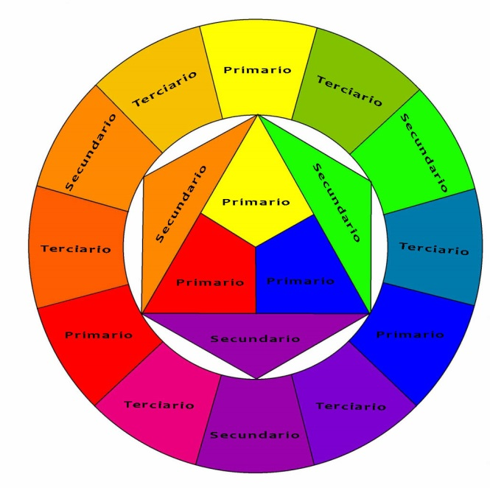
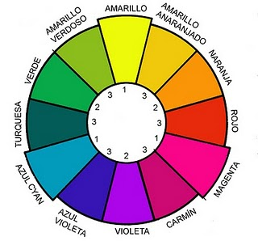

- Dibuja en tu cuaderno, los anteriores círculos cromáticos.
ACTIVIDADES DE PRÁCTICA
- Usando solo tres colores (amarillo, azul y rojo) debes colorear solo con colores secundarios y terciarios, un dibujo que harás en tu cuaderno. Debes conseguir mínimo, tres colores para tu dibujo.
- Realiza círculos en tu cuaderno y explora con los colores. Cada tres círculos cambiaras de colores. Por ejemplo: al primer círculo le aplicas el color primario rojo. Al segundo, le aplicas rojo y amarillo en igual cantidad. Y al tercer círculo le aplicas rojo y el doble de amarillo. Luego usa otros dos colores primarios para mezclar y colorear los siguientes tres círculos. Trata de no repetir la combinación de los tres círculos anteriores
- Dibuja un cuadrado, un circulo, un triángulo y un rectángulo en tu cuaderno, y pinta cada uno de los siguientes colores: turquesa, magenta, azul cyan y carmín, marrón.
- Escribe una historia donde cuentes como nacieron los colores. Personifícalos y divierte a tus amigos con tu historia.
ACTIVIDADES DE APLICACIÓN
- Camino a tu casa, observa los colores de las plantas y las flores e identifica cuales de estos conoces. escribe una lista de los colores que viste y cuales te gustan más.
- Pregúntale a cada uno de los miembros de tu familia, que color les gusta más. Escríbelos en inglés y compártelos con tus compañeros.

Guía 2 figuras geométricas
Objetivo:
Desarrollar en los estudiantes, la capacidad de distinguir figuras geométricas tanto en el aula, como en las construcciones hechas por el hombre y en la naturaleza.
ACTIVIDADES BASICAS
- Observa tu alrededor y descubre si algunas de estas figuras están representadas en el salón de clases.
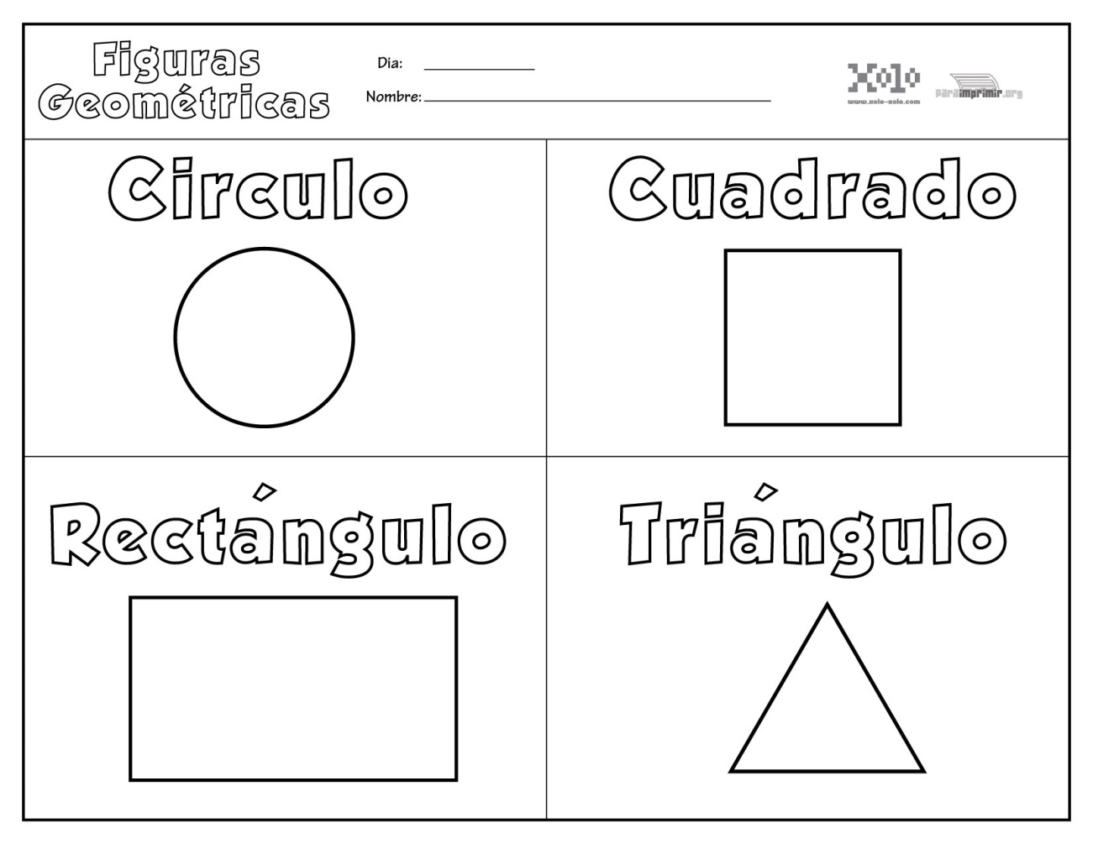
- Pinta las figuras geométricas con los siguientes colores, usando solo los colores primarios: el triángulo, lo pintas de naranja, el cuadrado lo pintas de marrón, el círculo de verde y el rectángulo de morado.
ACTIVIDADES DE PRÁCTICA
- Construye un muñeco, usando solo las figuras geométricas. Debe tener cabeza, tronco, brazos, manos, piernas, pies, ojos, nariz, boca, cejas y después de esto, le puedes poner lo que quieras.
- Pinta tu muñeco con colores secundarios, que resulten de la mezcla de los colores primarios. También puedes usar el color negro y el blanco para delinear o aclarar algunos colores.
- Inventa una canción para describir las figuras geométricas. Recuerda que los versos deben rimar.
- Construye un paisaje, usando solo figuras geométricas. Píntalo como quieras y ponle un título que exprese el motivo de tu inspiración.
- Salimos del salón de clases y observamos que figuras geométricas encontramos en las construcciones hechas por el hombre y en la naturaleza. Por ejemplo, hay plantas que tienen hojas circulares.
ACTIVIDADES DE APLICACIÓN
- Observa en qué lugares de tu casa hay figuras geométricas. Dibuja tu casa y pinta las figuras con los colores primarios.
Guía 3 Origami
Objetivos: mejorar en los estudiantes, su motricidad fina, mediante el doblado de papel usando la técnica del origami.
- Observa la imagen y trata de hacer tu propio avión de papel.
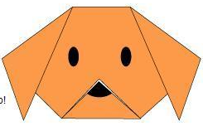
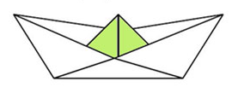
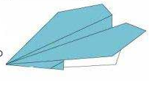

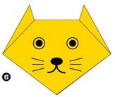

- Si no eres capaz de hacer estos plegados, inventa otra forma de hacerlos inventa tu propia forma de hacerlos.

ACTIVIDADES DE PRÁCTICA
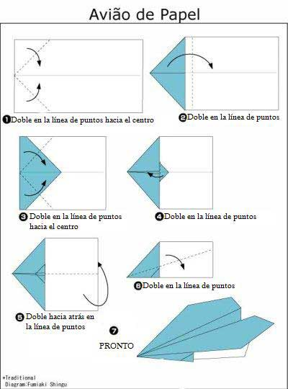
- Sigue los pasos de la imagen y consigue el avión de papel.

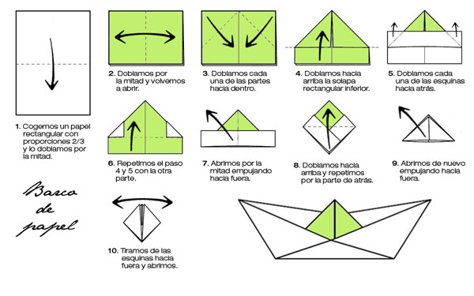
- Sigue los pasos de la imagen y consigue el barco de papel.

- Sigue los pasos de la imagen y consigue el rostro de un perro en papel.
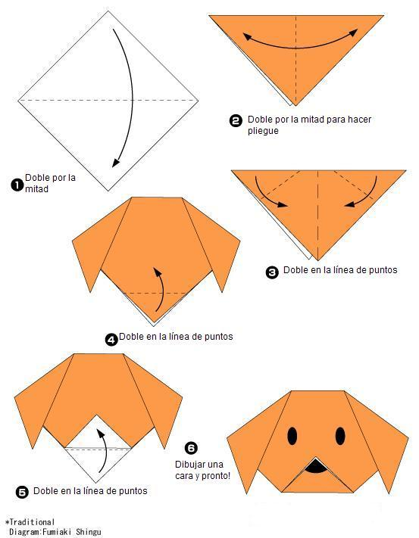
- Sigue los pasos y consigue el rostro de un gato en papel.
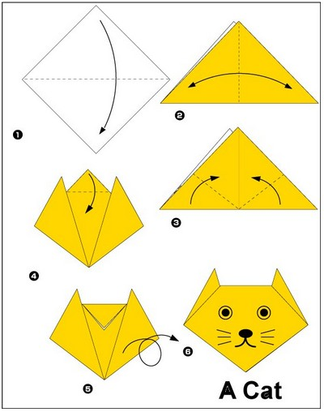
- Ahora, trata de inventar tu propio plagado. No importa cómo te salga. Lo importante es que sea tu invento y que sepas que es.
ACTIVIDADES DE APLICACIÓN.
- Antes de irte a la cama, pídele a tus padres un momento para que les enseñes a realizar el plegado que más te gustó.

Unidad 2
Guía 4 perspectiva 1
Objetivo: desarrollar en los estudiantes, la capacidad de manejar el horizonte y el punto de fuga como elementos para realizar un paisaje, mediante la perspectiva.

ACTIVIDADES BASICAS

- Trata de realizar el siguiente dibujo en tu cuaderno.
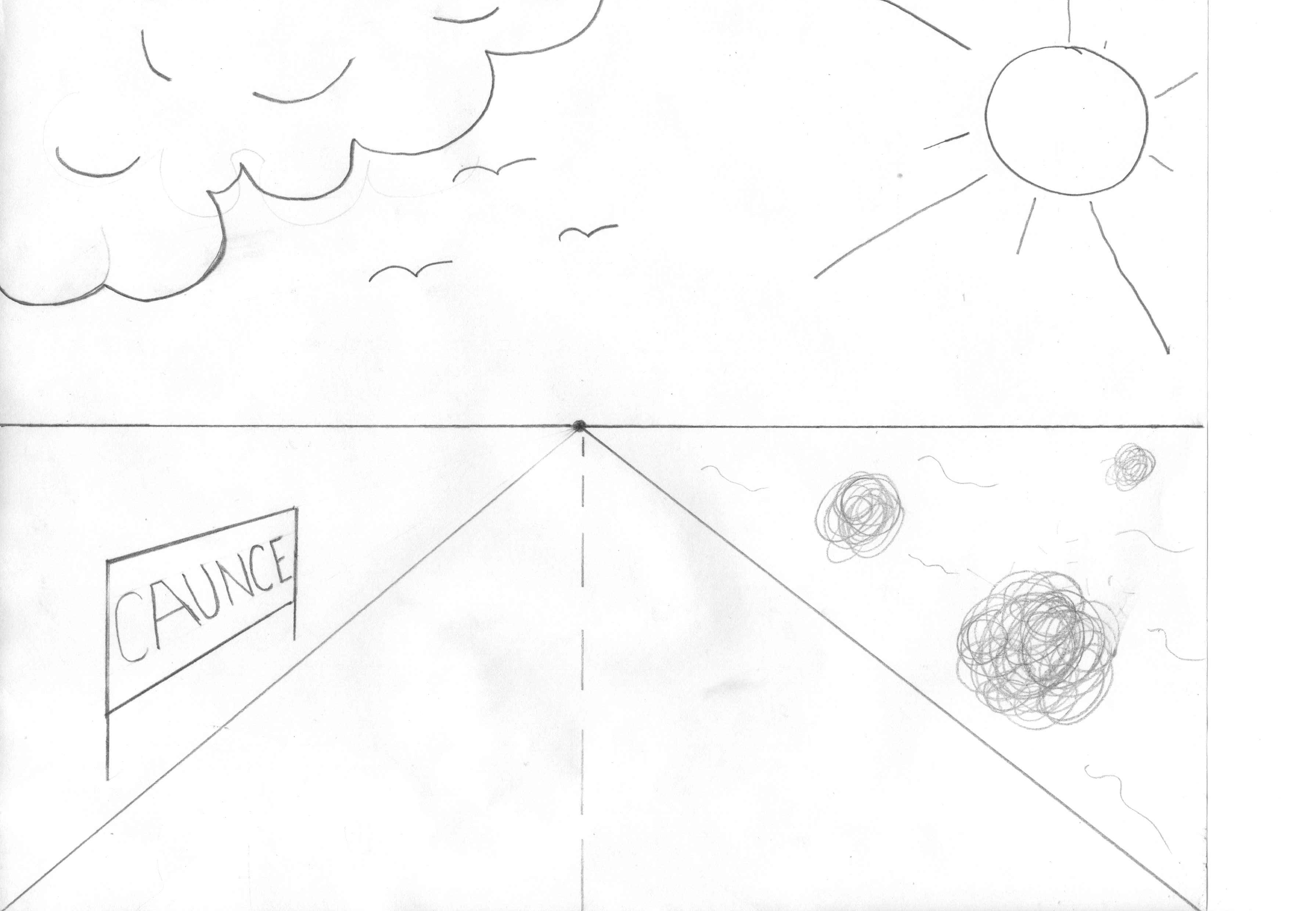

ACTIVIDADES DE PRÁCTICA
- Sigue los pasos y aprende a dibujar usando la línea horizonte y el punto de fuga, para hacer más reales tus dibujos.
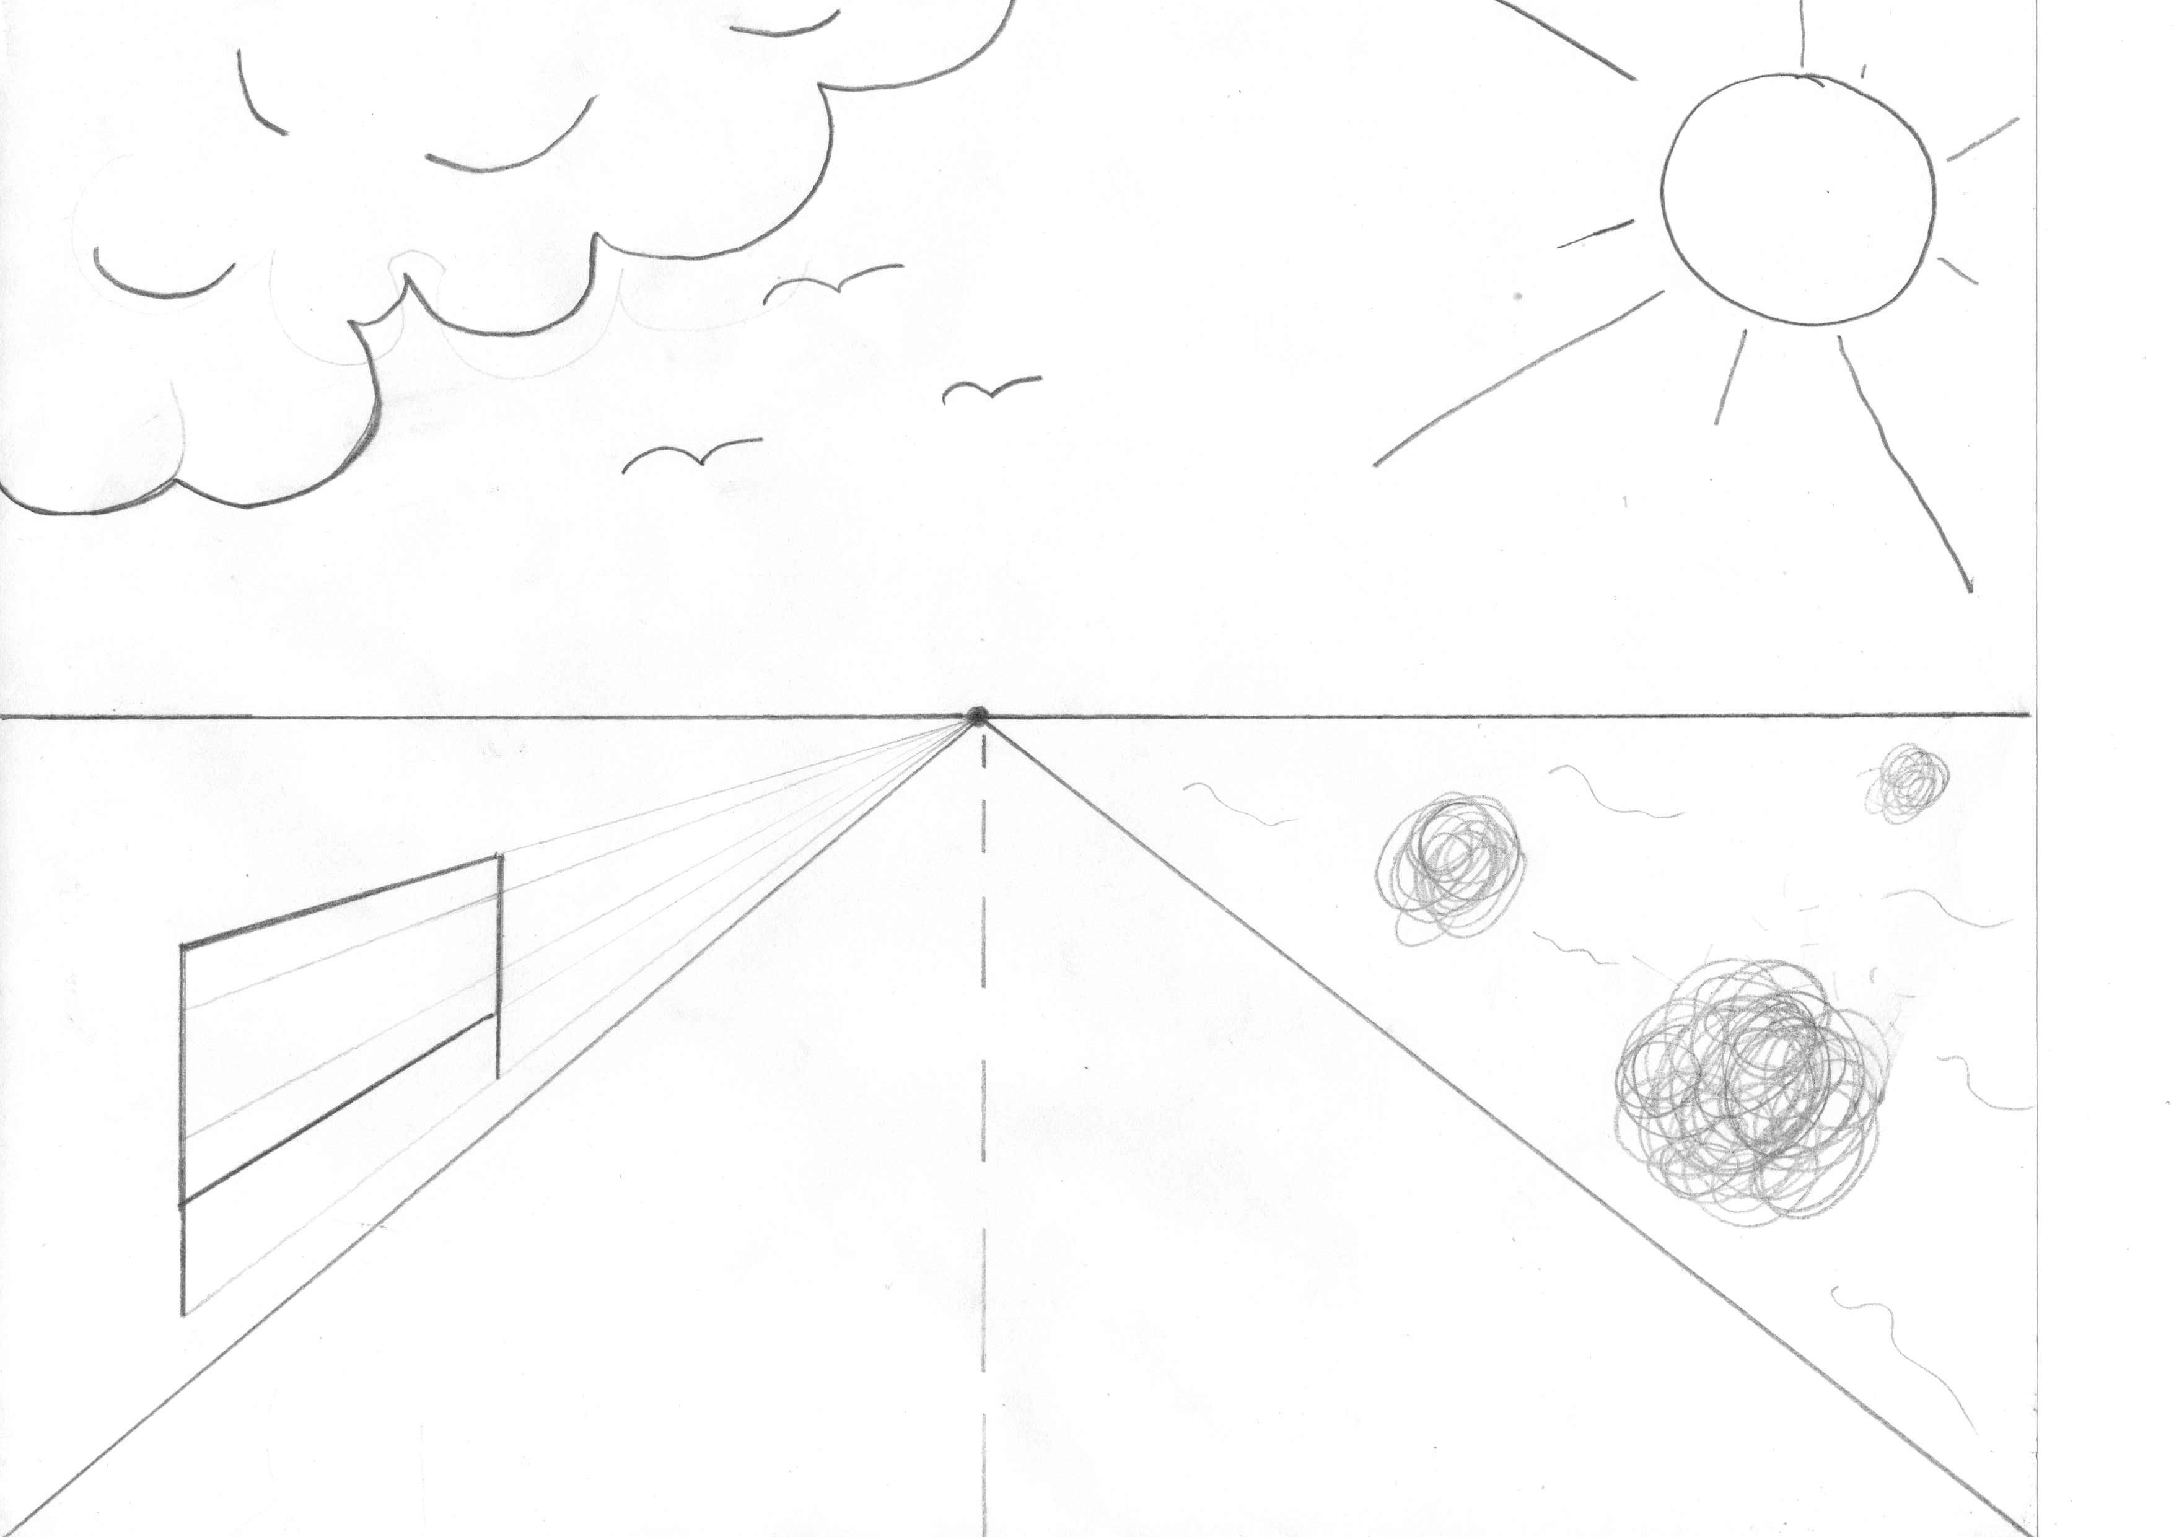
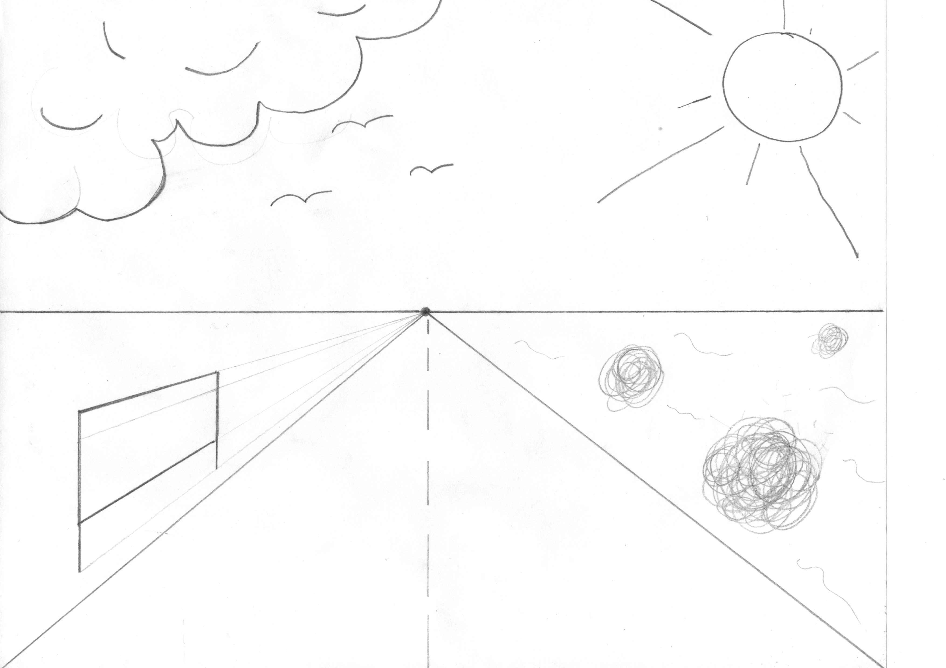
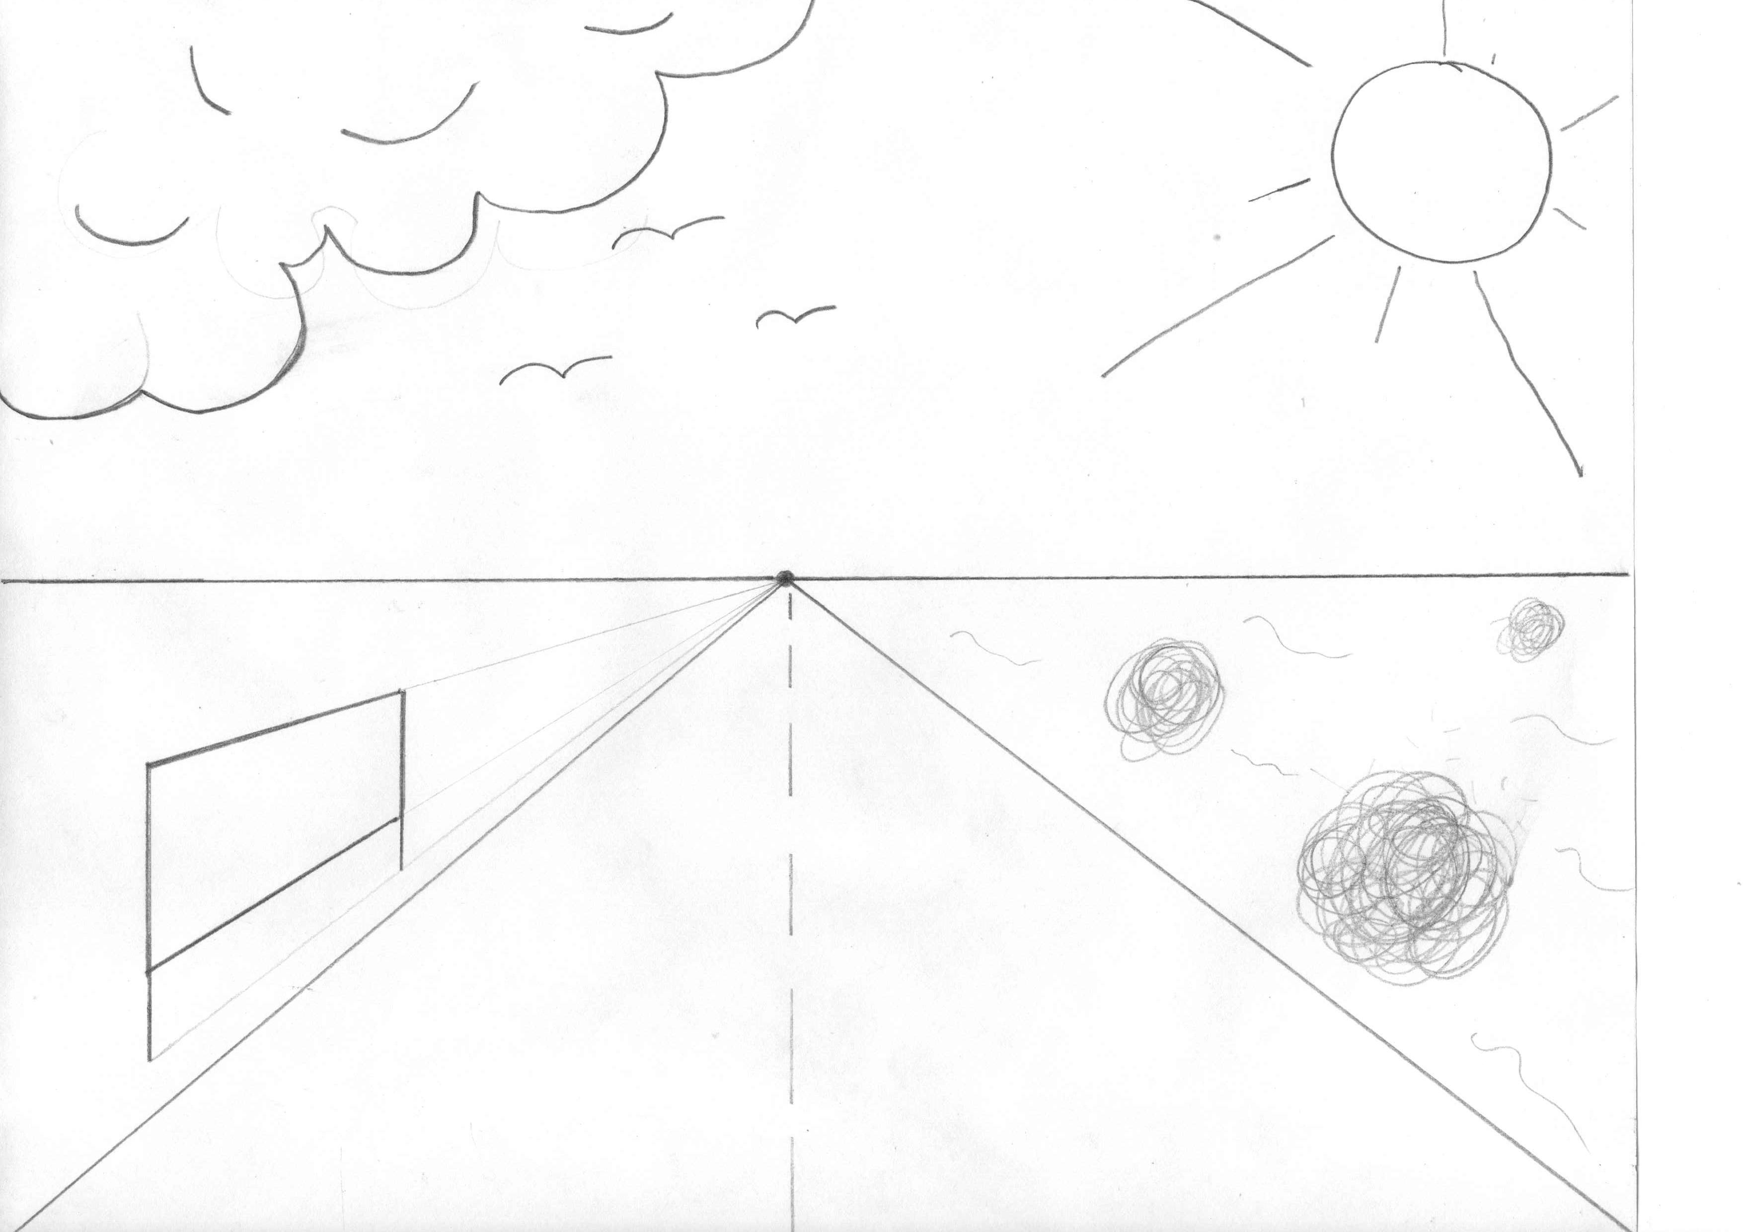
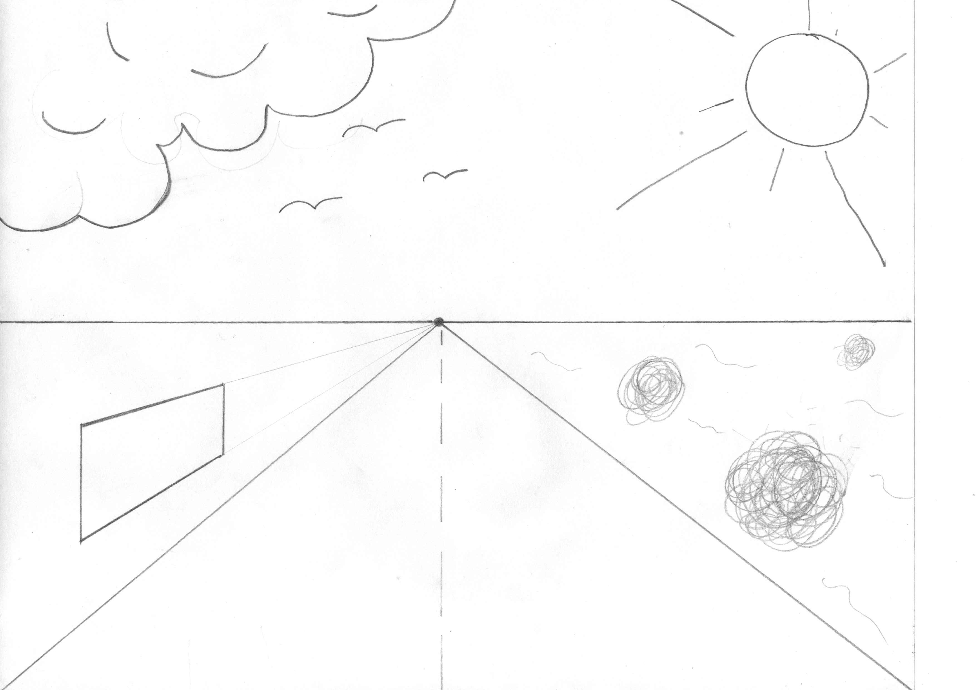
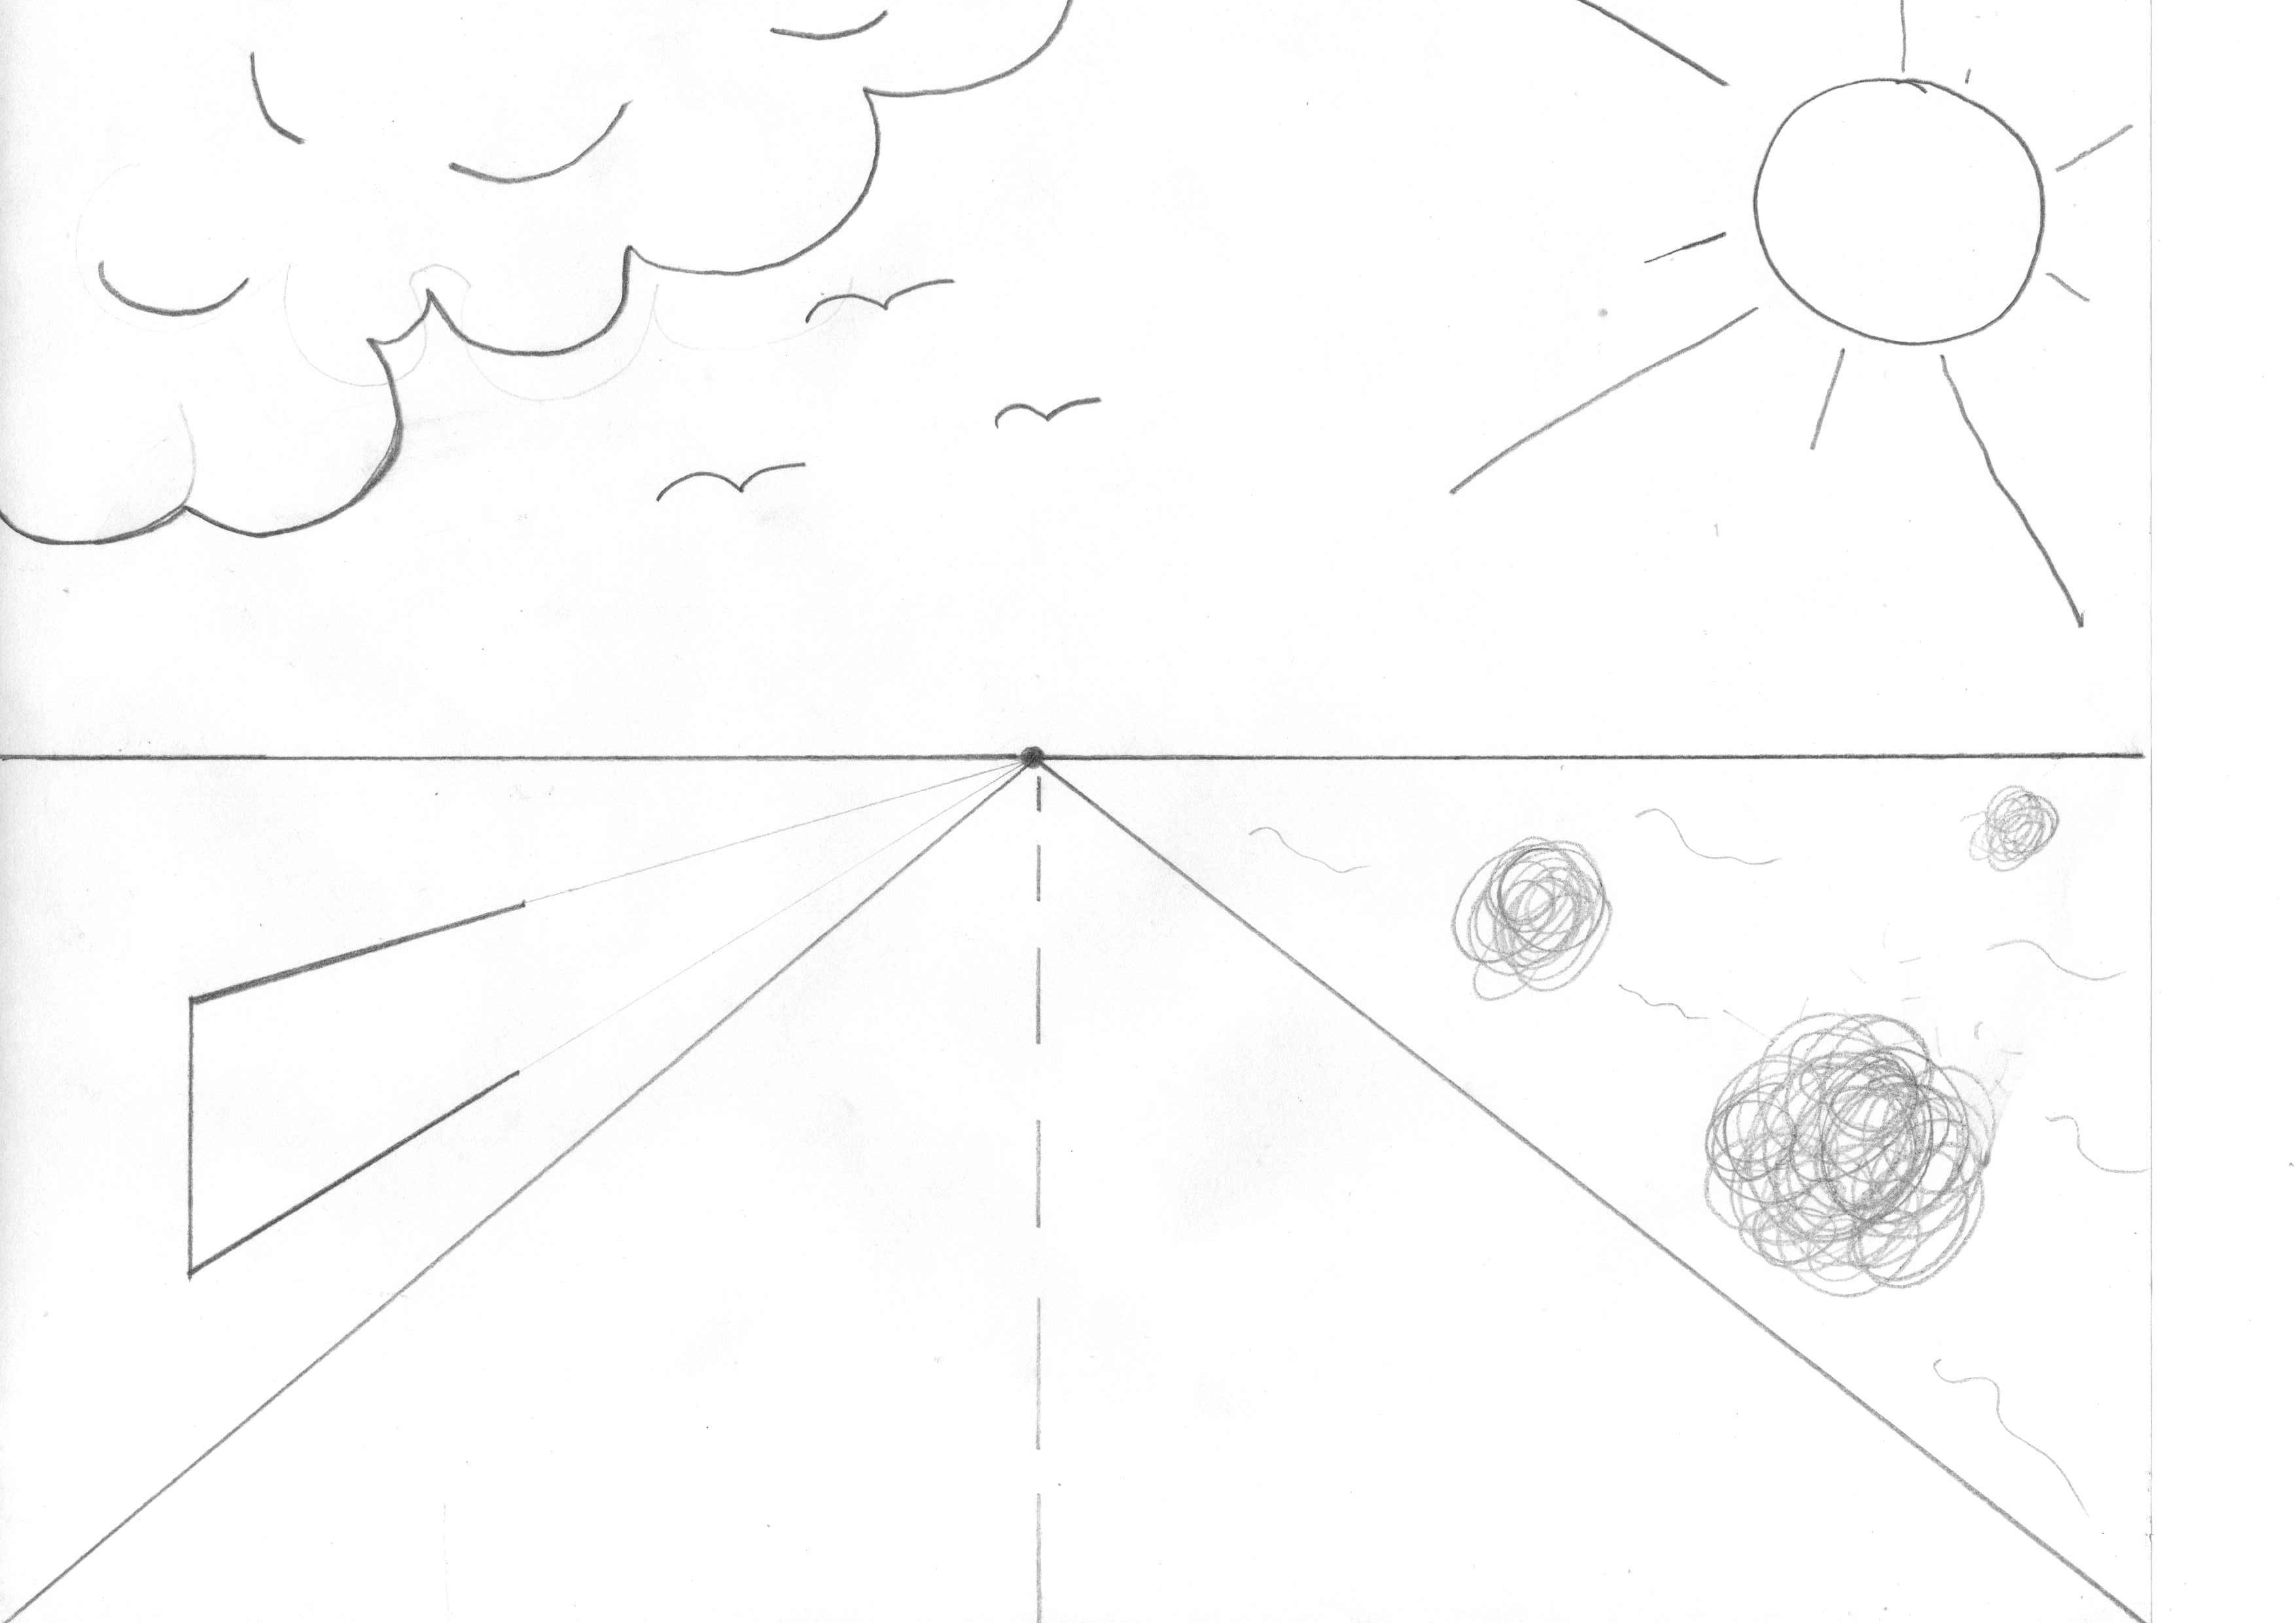
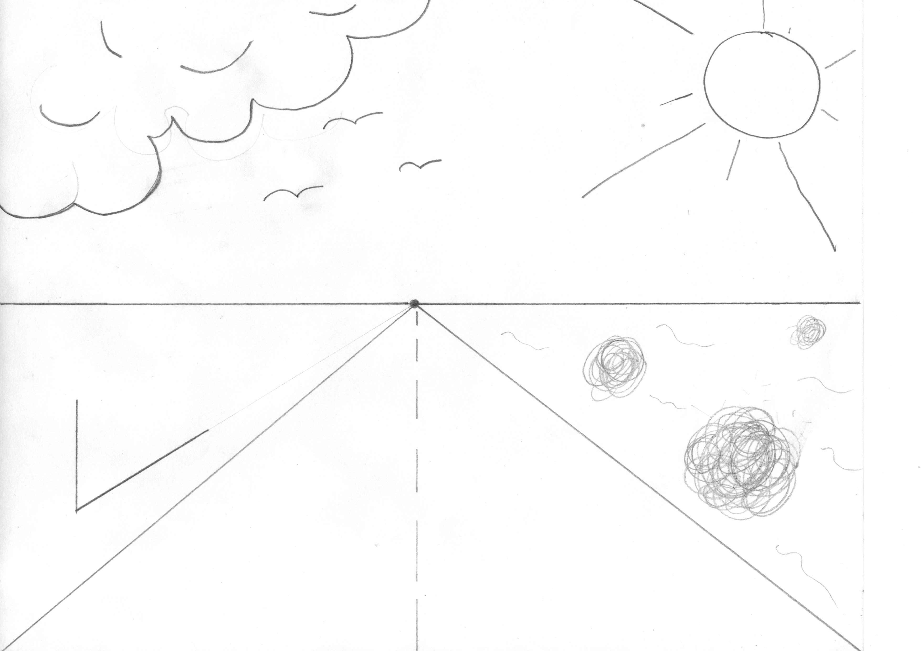
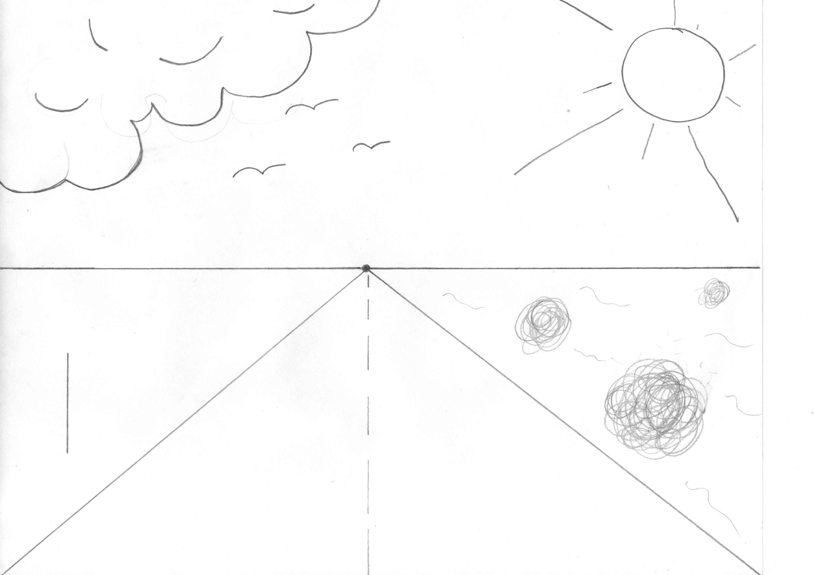
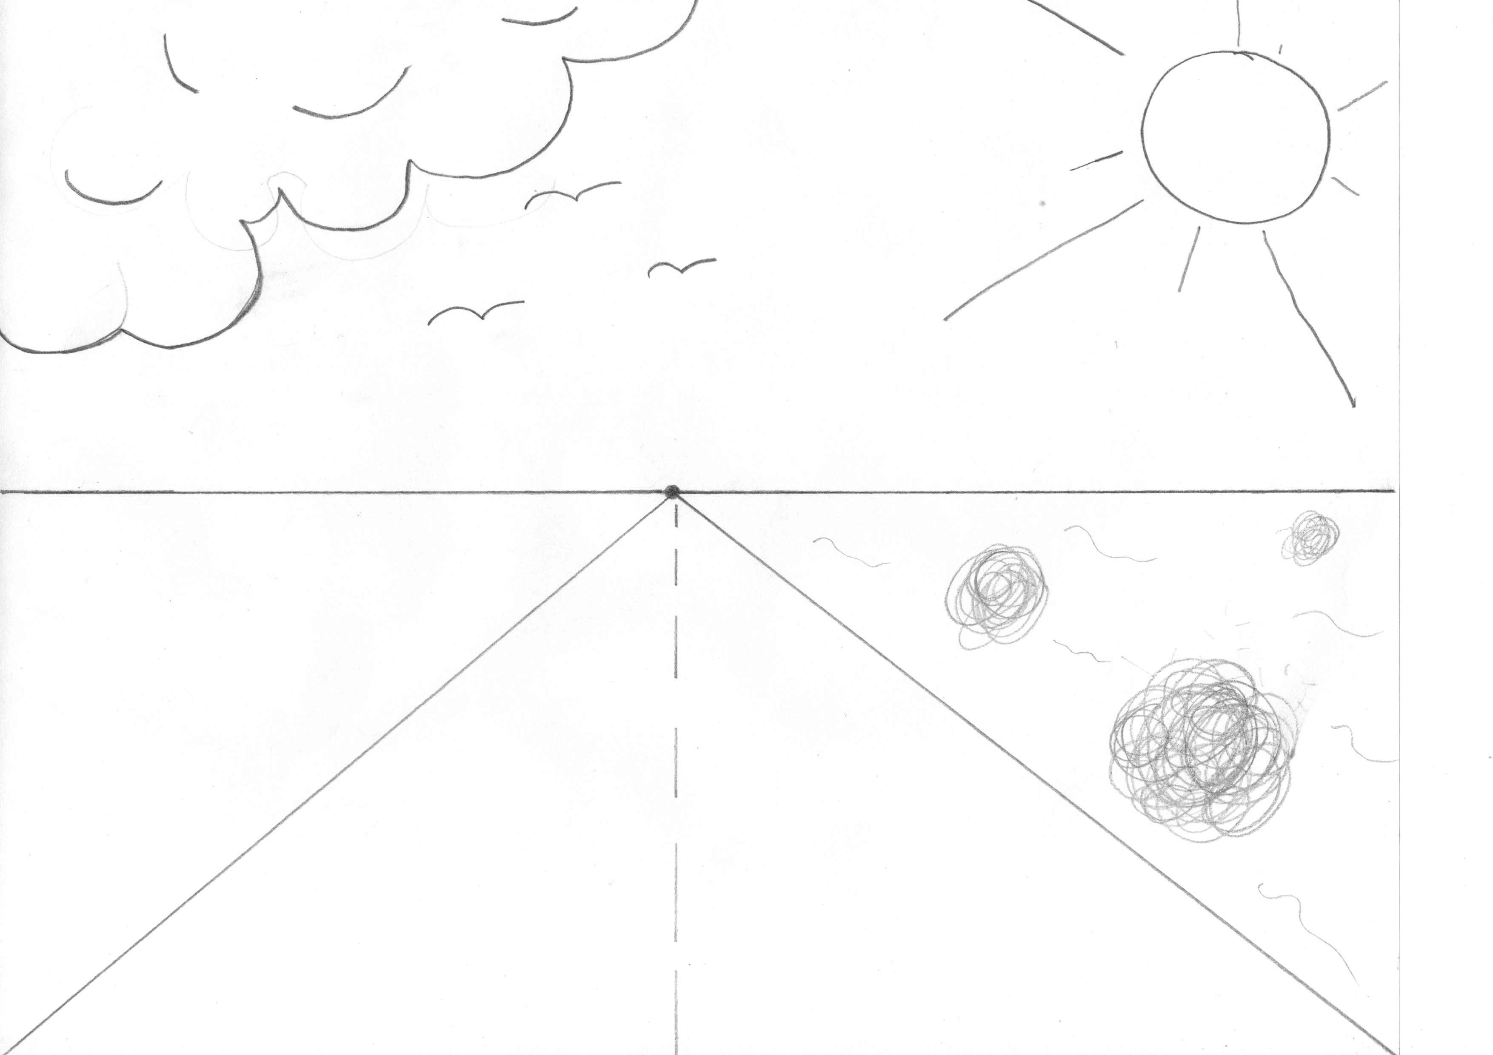
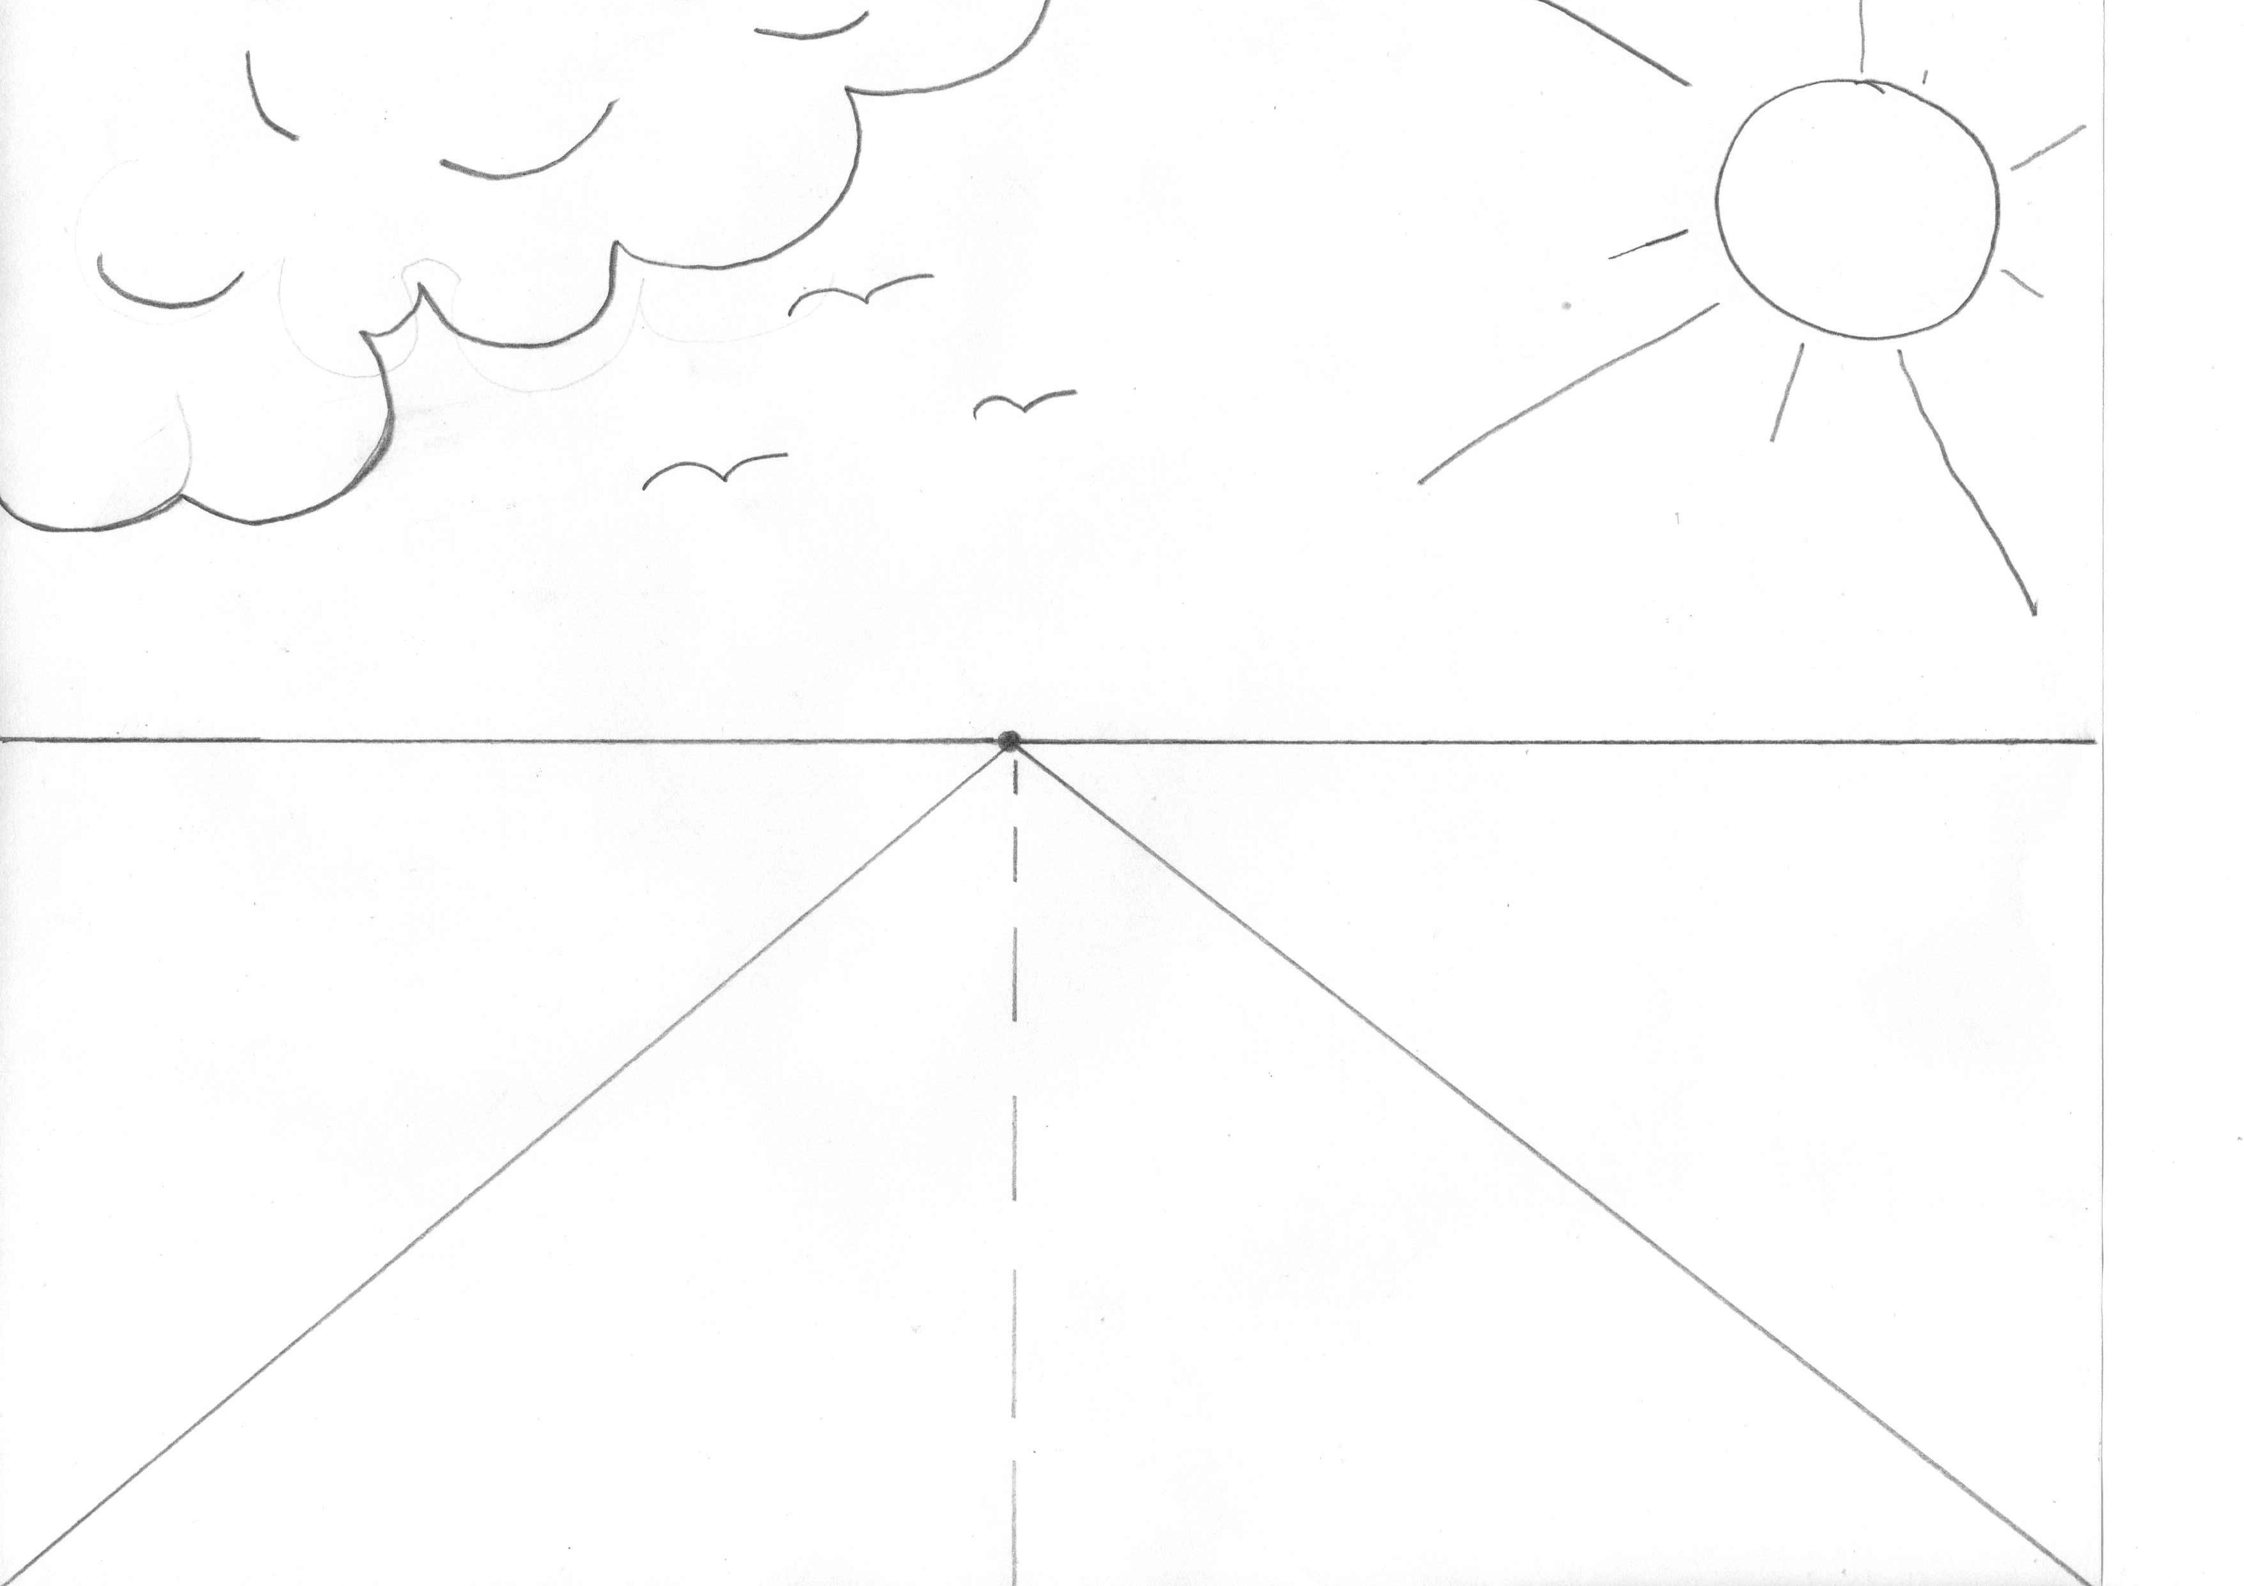
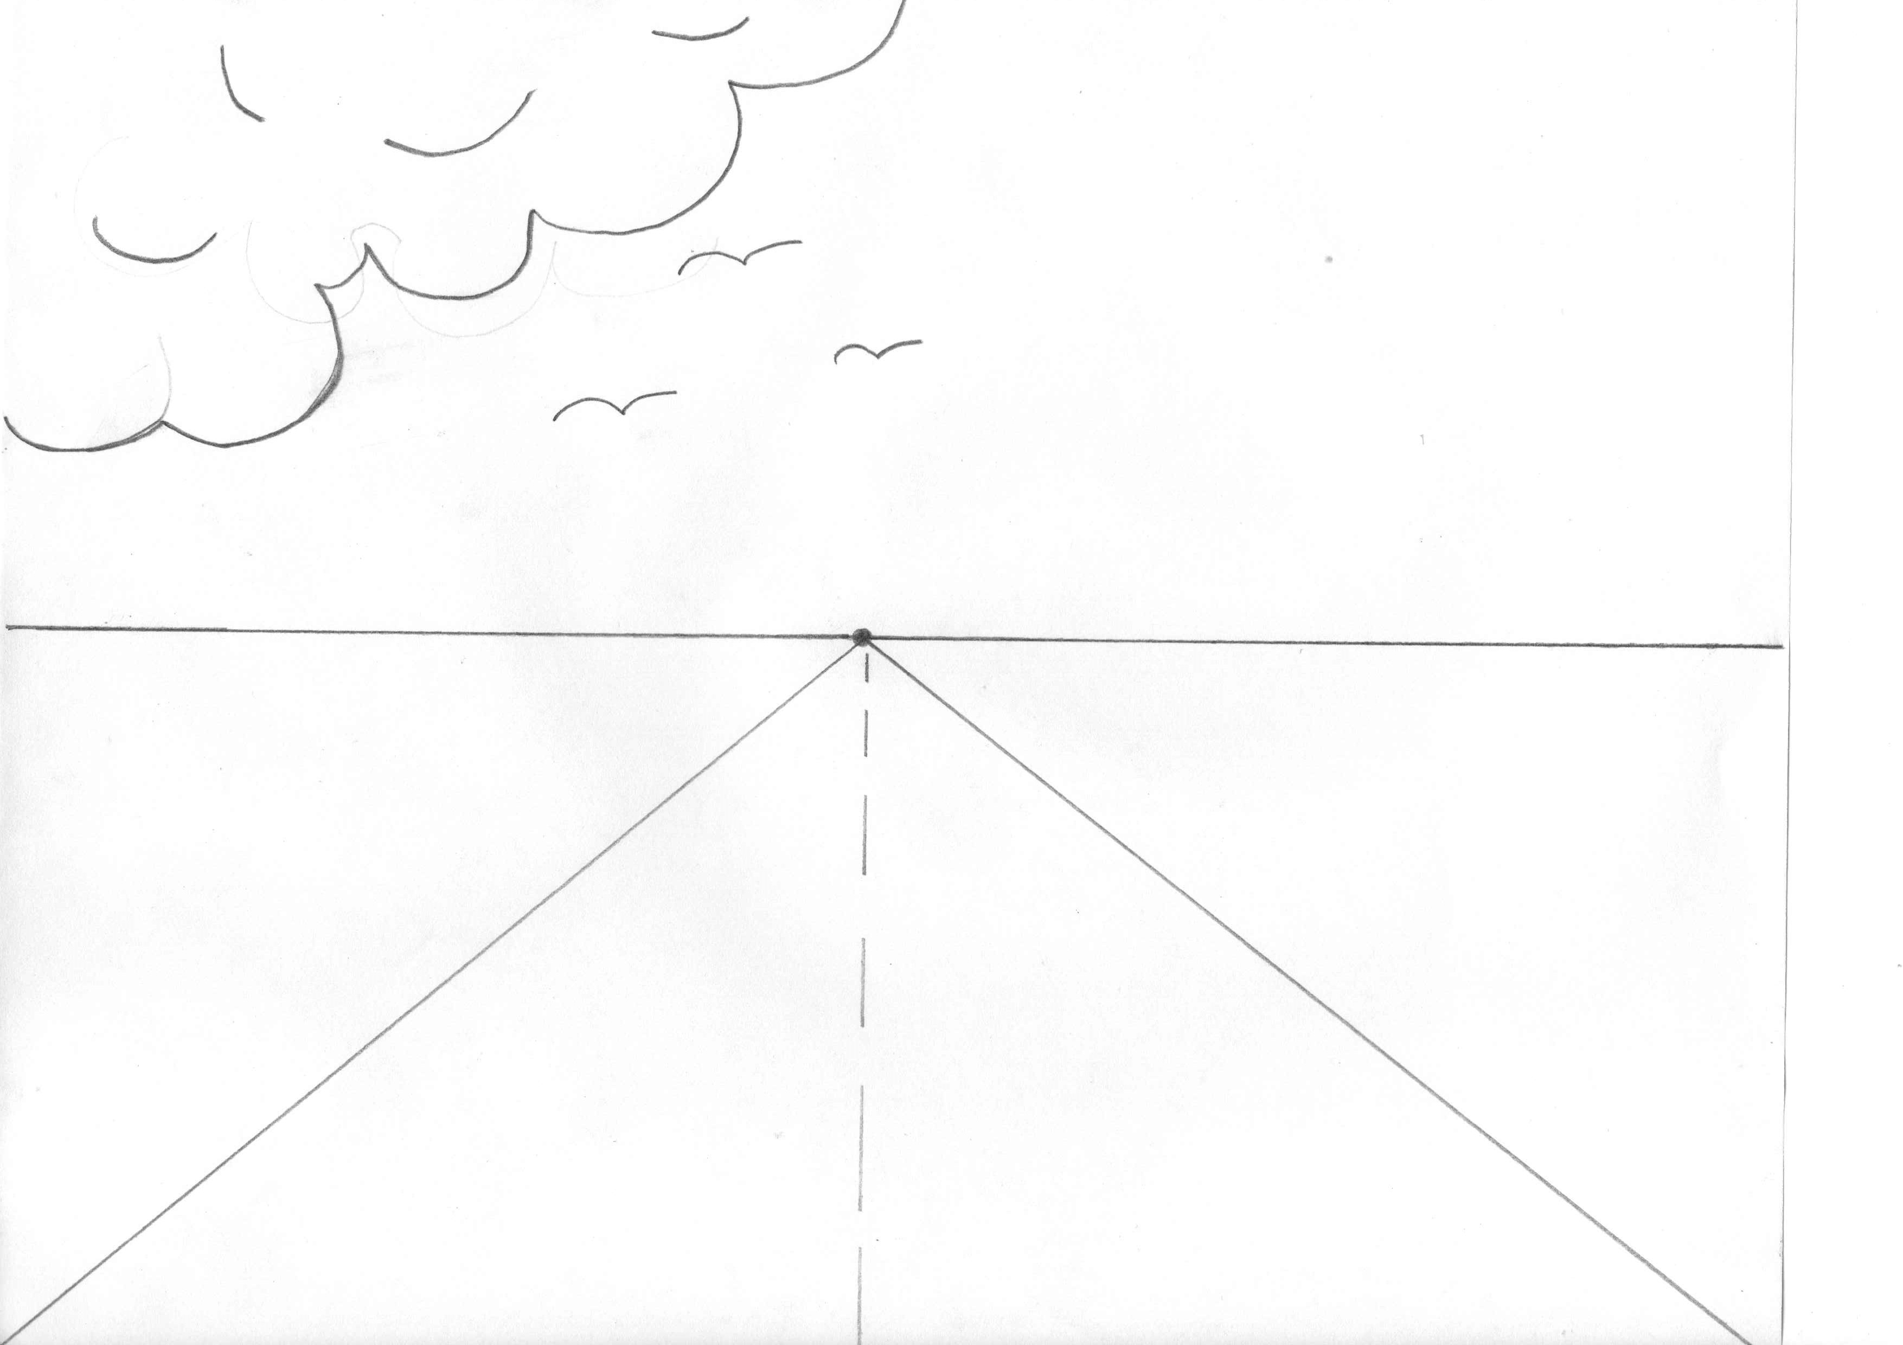
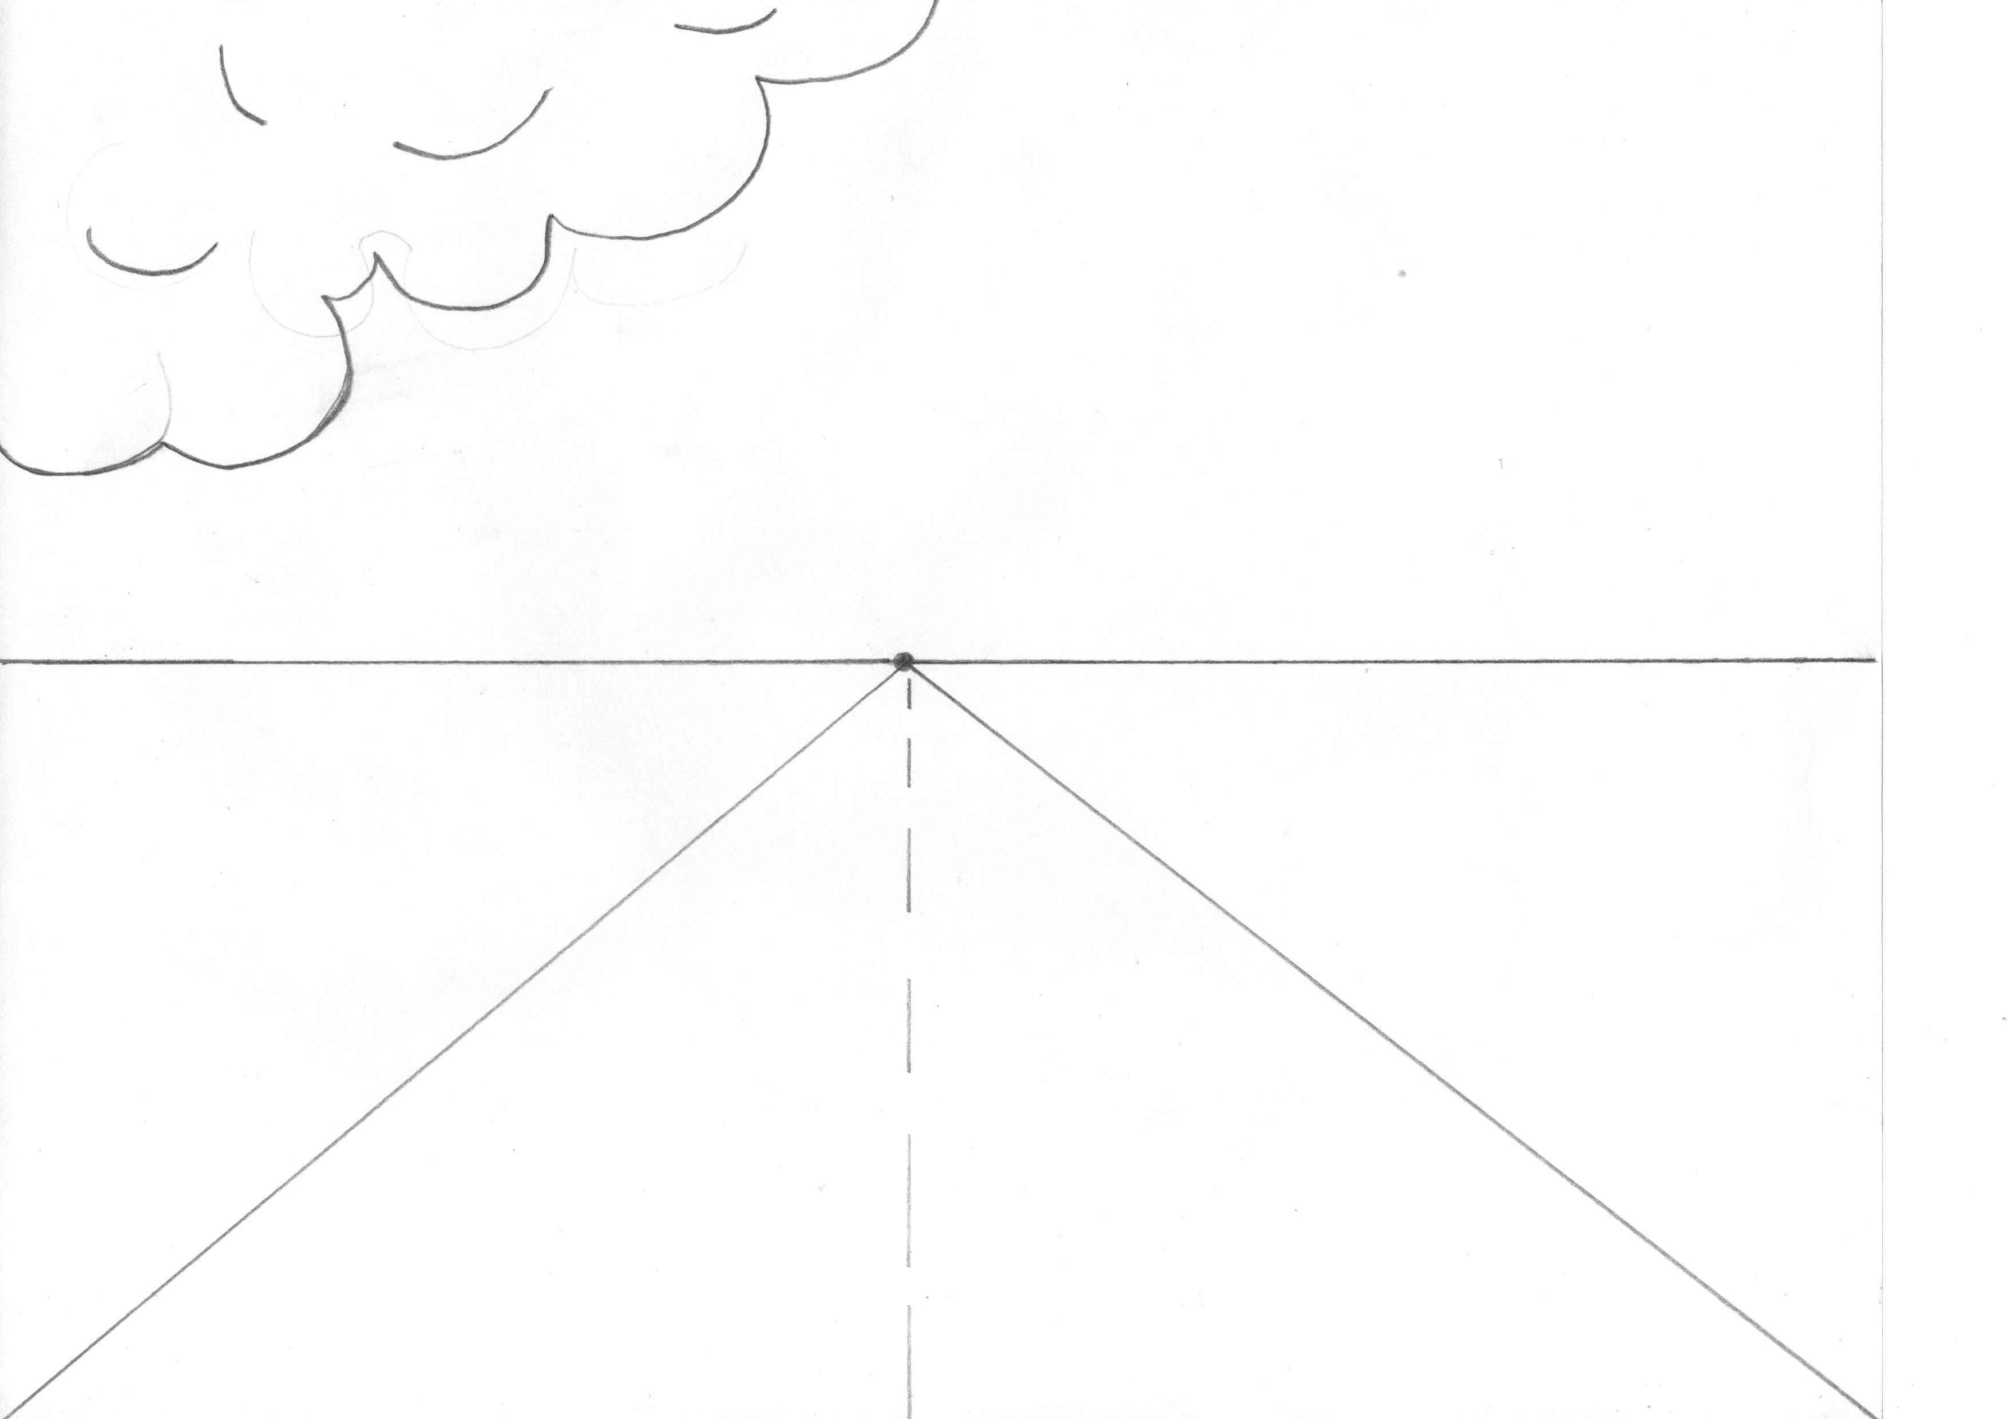
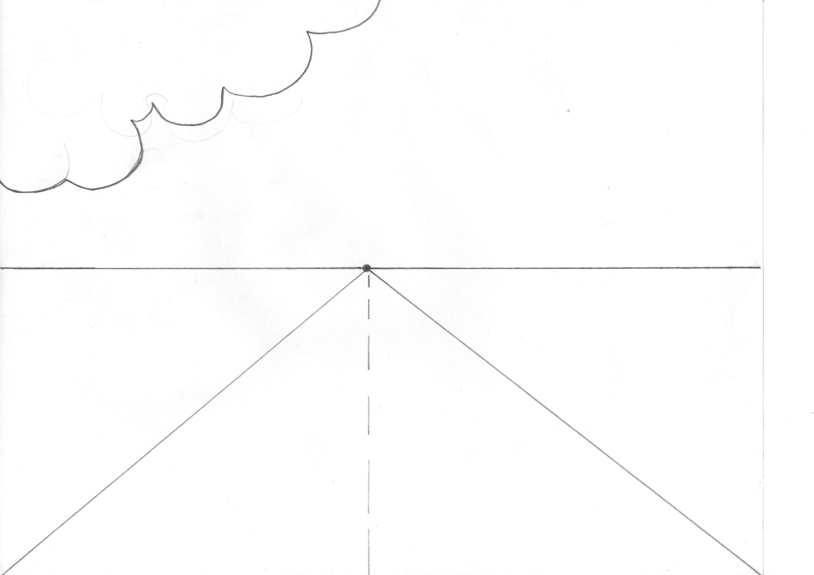

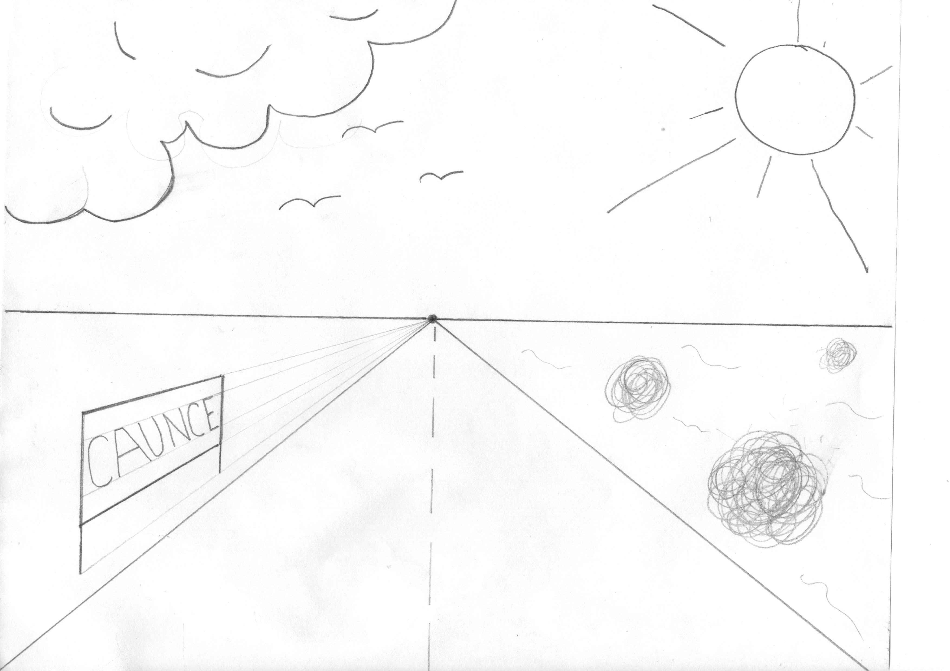

- Ahora, colorea tu dibujo como quieras. ten en cuenta que debes borrar bien, las líneas de referencia para que tu dibujo se vea más real.
- Imagina que viene un carro por la carretera de tu imagen. Dibújalo y coloréalo, tal y como lo imaginaste.
- Con lo aprendido de la anterior secuencia, inventa un dibujo en el que apliques la perspectiva. Trata de que no sea el mismo dibujo aunque puede contener la carretera.
- Colócale un nombre al dibujo y coloréalo como quieras.
ACTIVIDADES DE APLICACIÓN
- Usando la misma técnica, dibuja una parte del camino que sigues todos los días para llegar a casa. Ten en cuenta que los arboles deben ser verticales para que tu creación se vea más real.
Guía 5 Perspectiva 2
Objetivo: desarrollar en los estudiantes habilidades de dibujo, mediante la aplicación de líneas de referencia, trazos horizontales y verticales que dan la sensación de profundidad en imágenes planas.
ACTIVIDADES BASICAS
- Trata de distinguir las líneas horizontales y verticales del dibujo.
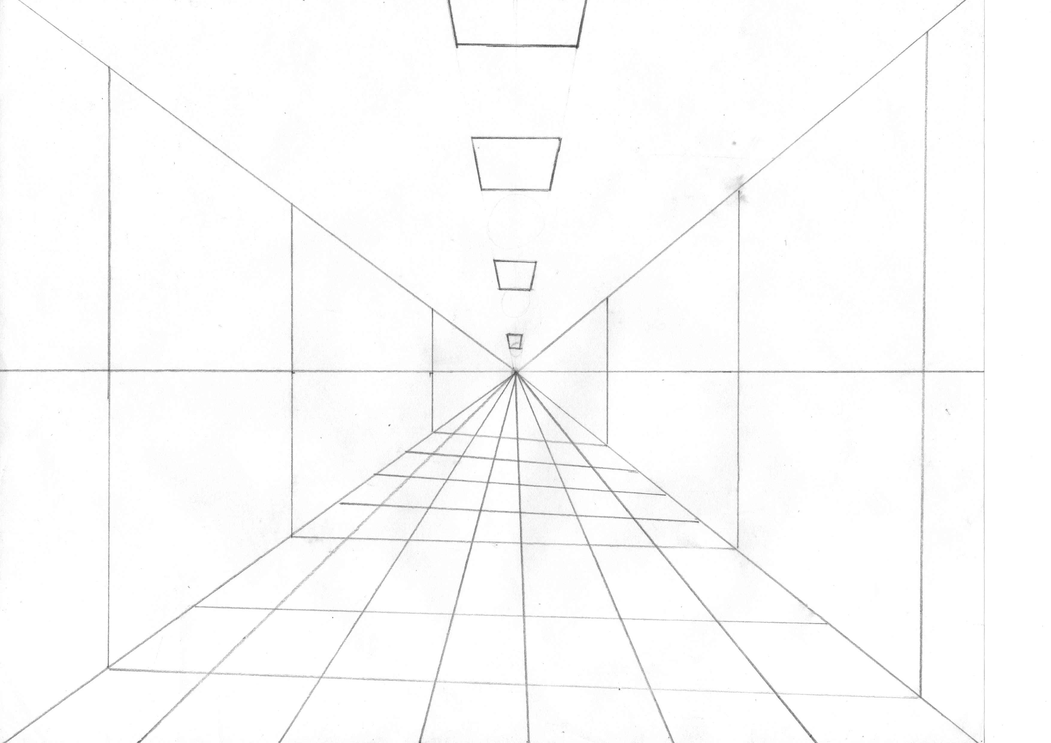

- Ahora trata de identificar las líneas de referencia que hay en el dibujo.
ACTIVIDADES DE PRÁCTICA
- Sigue la secuencia de los dibujos y consigue la anterior imagen en tu cuaderno.
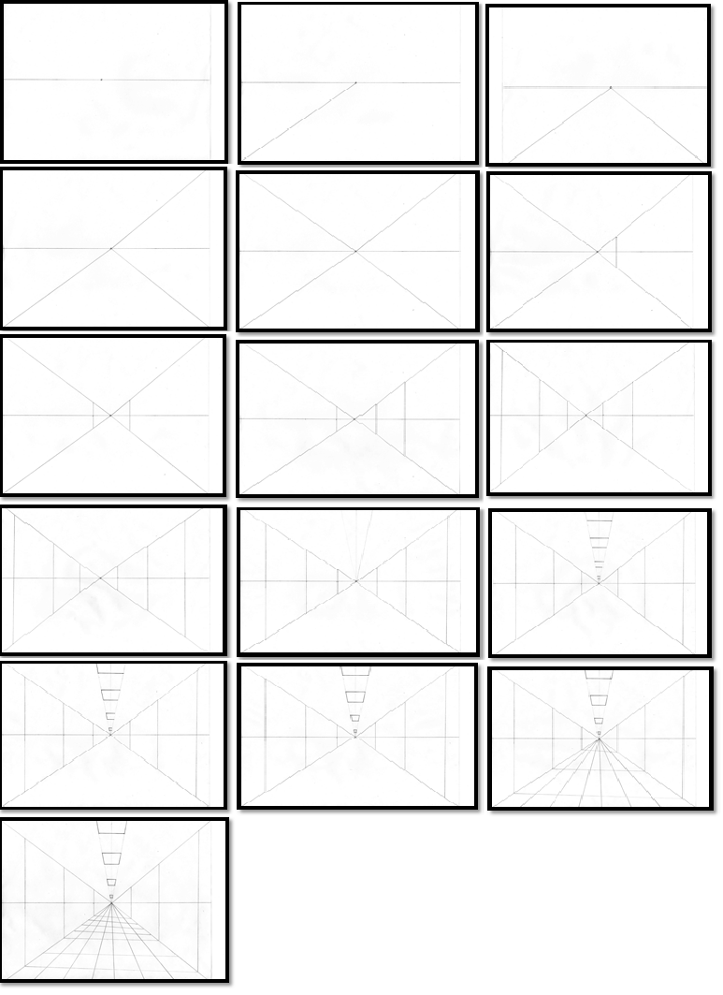

- Colorea tu dibujo, usando solo los colores primarios. Con ellos obtendrás más colores.
- Usando la misma técnica, trata de dibujar el salón de clases, no importa que no hagas los pupitres ni a tus compañeros.
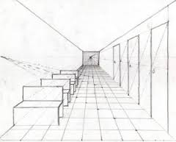
- Trata de realizar el siguiente dibujo, omitiendo las sillas y las mesas. Usa la técnica del dibujo anterior para obtener una réplica muy parecida.

ACTIVIDADES DE APLICACIÓN.
- Busca un lugar de tu casa como un pasillo o una habitación y trata de dibujarla igual. muéstrale a tus padres como lo haces.

Guía 6 perspectiva 3
Objetivo: presentar a los estudiantes, la oportunidad de usar una técnica de dibujo, que les permita elaborar imágenes, que despiertan sensaciones reales, al representar sólidos y figuras de cristal en un plano, partiendo de figuras geométricas.
ACTIVIDADES BASICAS
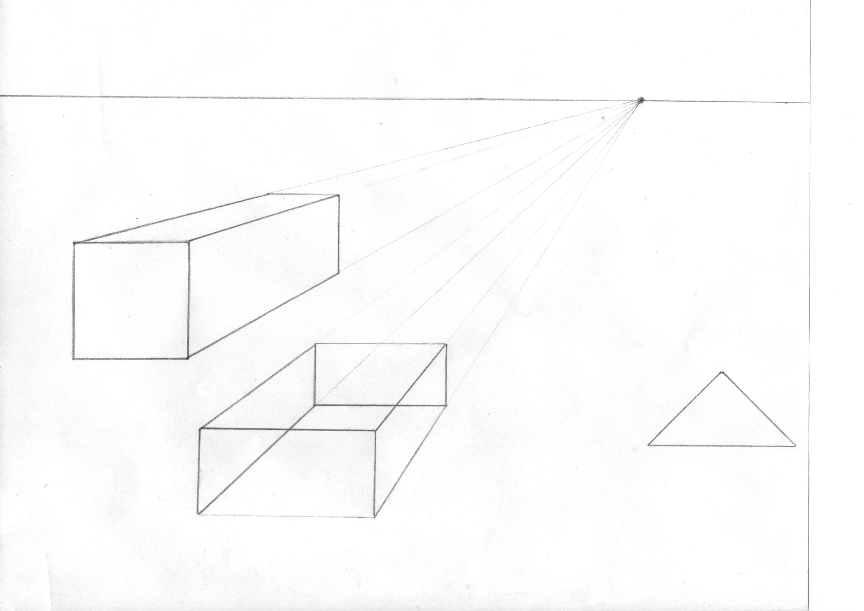
- trata de pensar, como quedaría el sólido que aún no está terminado y que inicia en un triángulo.

Trata de terminar la figura del triángulo, y decide si quieres que sea un sólido o un cristal.
ACTIVIDADES DE PRÁCTICA
- Sigue la secuencia y aprende a dibujar sólidos y cristales partiendo de figuras geométricas.
- Ahora, siguiendo la técnica de la secuencia anterior, realiza 5 sólidos y 5 cristales con las siguientes figuras.

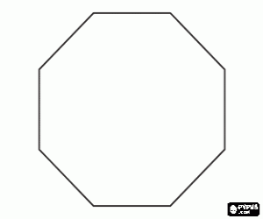
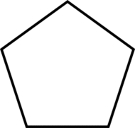
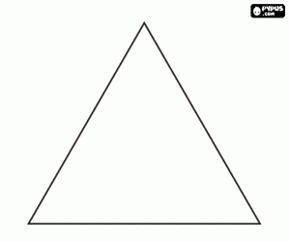

- Colorea las figuras con diferentes colores secundarios, producto de la mezcla de colores primarios.
- Trata de hacer una casa, usando las técnicas que has aprendido hasta ahora. No importa cómo te quede. Lo importante, es intentarlo.
ACTIVIDADES DE APLICACIÓN.
- Observa algunos objetos solidos que hay en tu casa y trata de dibujarlos tal y como los observas.

- Actividades de adaptación para las tres guías anteriores
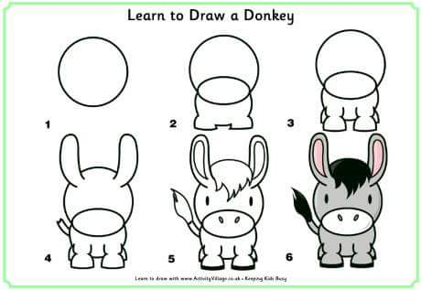
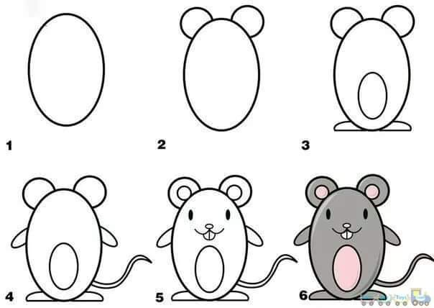
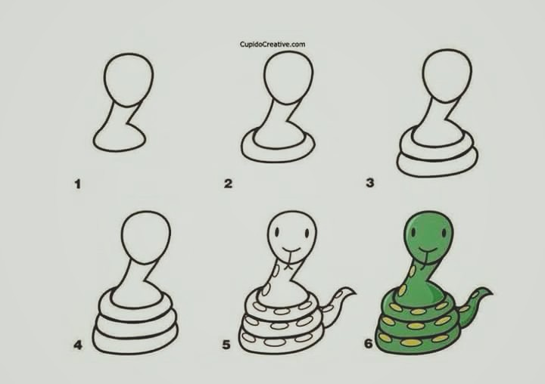
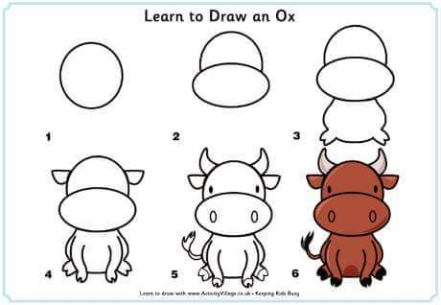
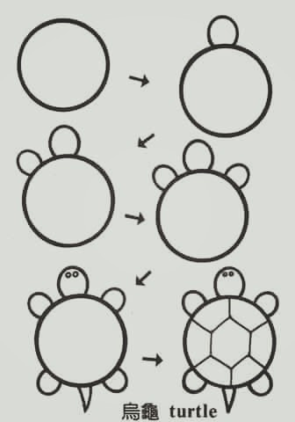
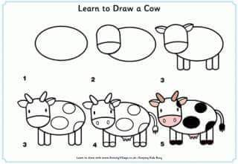

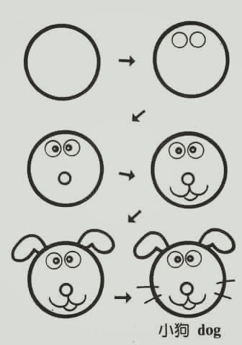
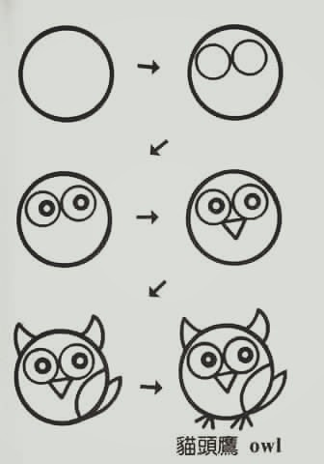

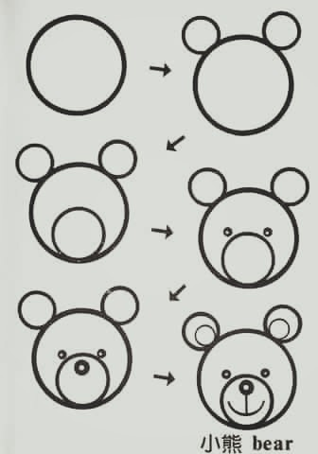
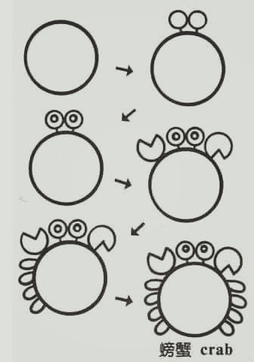

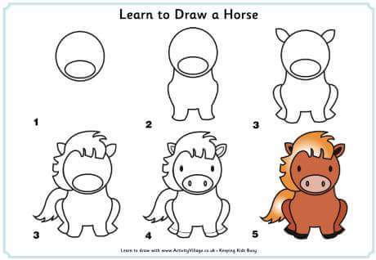
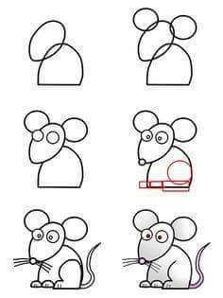

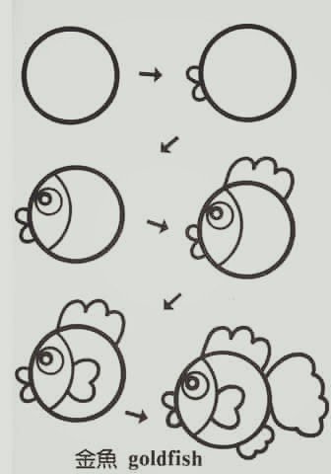
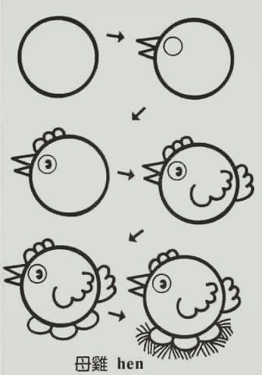

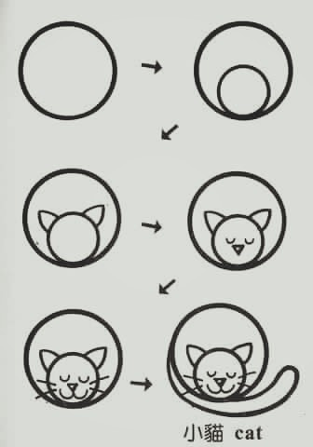
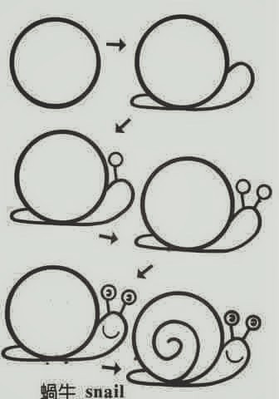
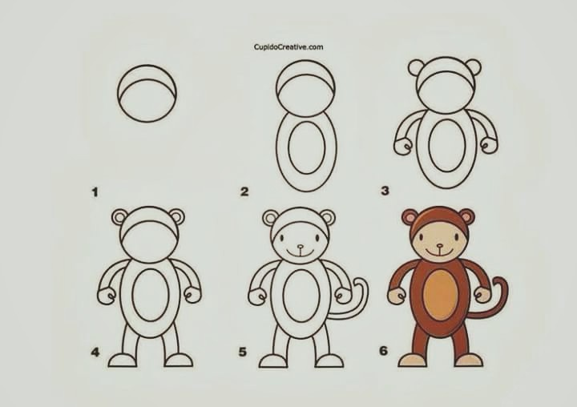
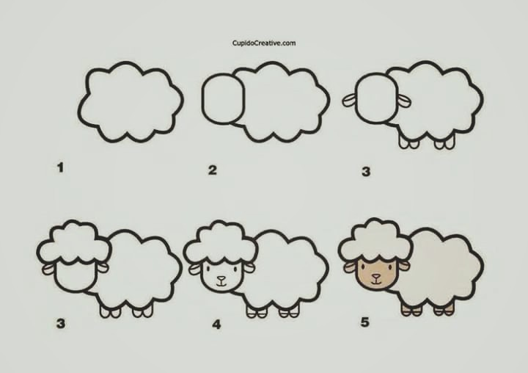
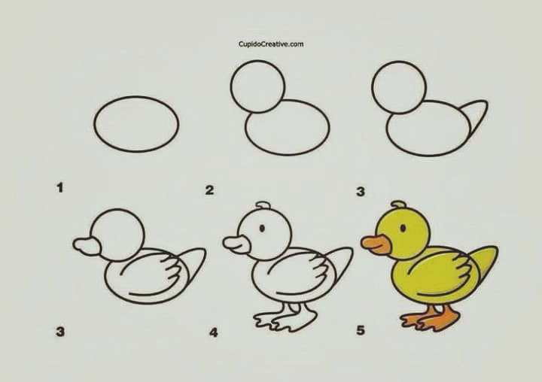

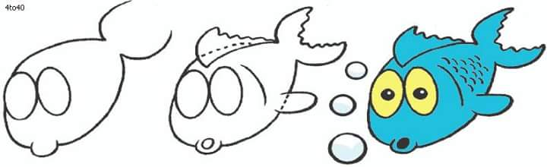

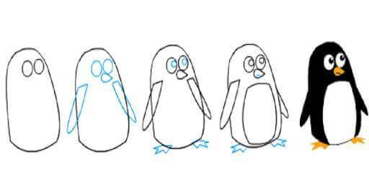
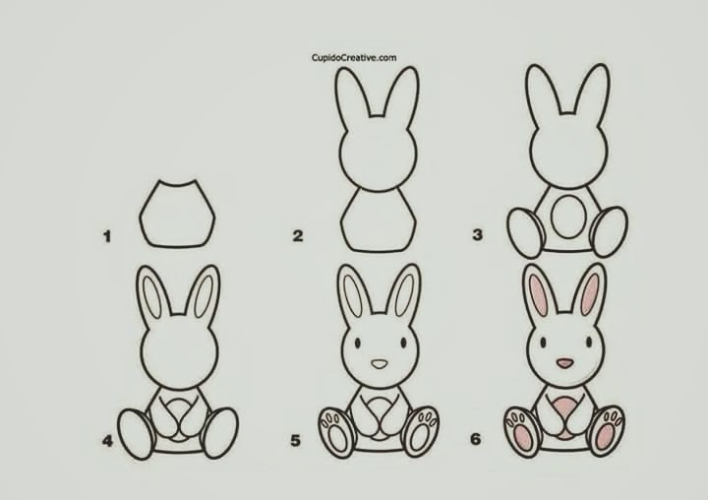
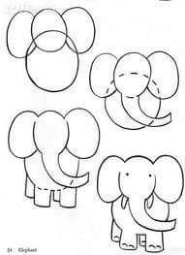

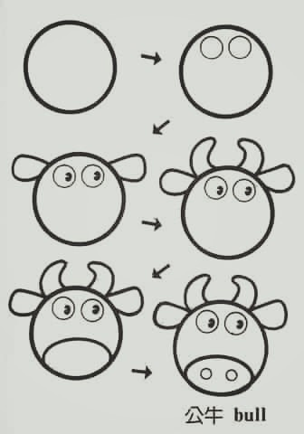
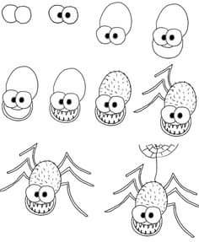

Guía 7 Al ritmo del compás
Objetivo: desarrollar en los estudiantes el sentido del ritmo, mediante el seguimiento del compás en canciones sencillas, construyendo y usando instrumentos musicales construidos por los aprendices.

ACTIVIDADES BASICAS
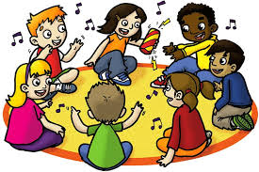
- Observa la imagen y piensa que están haciendo los niños, y que crees que son las figuras negras que flotan entre ellos.

- Escribe en tu cuaderno una canción de las que te han enseñado en la escuela o en casa.
- Cántala con el profesor y tus compañeros, y pídeles que te acompañen con las palmas de las manos y los pies.
ACTIVIDADES DE PRÁCTICA
- Canta la siguiente canción, y lleva su ritmo con las palmas según la separación de las silabas.
- Los-po-lli-tos-di-cen- pi-o-pi-o-pi-o- cuan-do-tie-nen- ham-bre- cuan-do-tie-nen-fri-o
La-ga-lli-na-bus-ca- el-ma-iz-y el- tri-go- les-da-la-co-mi-da- y les-pres-ta-bri-go
Ba-jo-sus-dos-a-las- duer-men-los-po-lli-tos- acu-rru-ca-di-tos- has-ta-el-o-tro-di-a.
- Juguemos al “Ritmo”
- Ahora, pregúntale a tu profesor si hay en la escuela palos de escoba y con ellos, realiza un par de claves para que sigas el ritmo de las canciones que quieras. Corta dos trozos de palo de escoba de 20Cm cada uno. Píntalos como quieras y disfruta de la música.
- Investiga en el internet, que son, como son y cuánto tiempo valen las notas musicales. Dibújalas y pregúntale a tu profesor cómo funcionan.
ACTIVIDADES DE APLICACIÓN
- Cántale una canción a tu familia, siguiendo el ritmo con tus claves. Y pídeles que te canten una canción que ellos recuerden de cuando estaban en la escuela. Entre todos lleven el ritmo de la cancion.
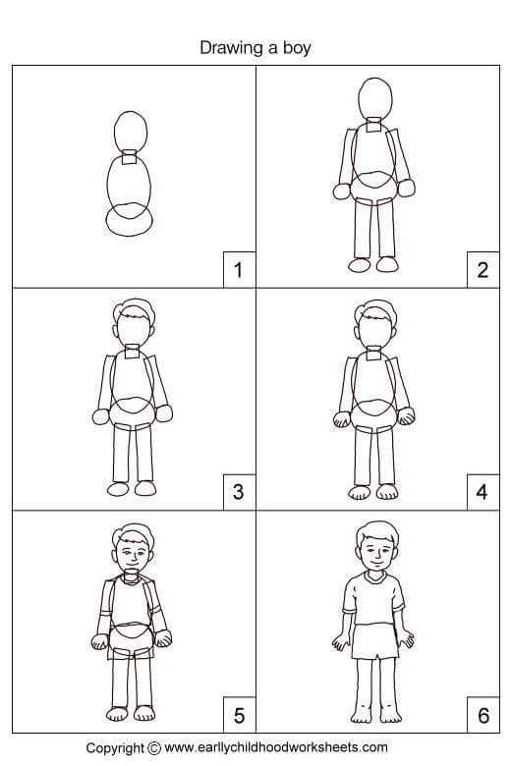
- Actividad de adaptación:
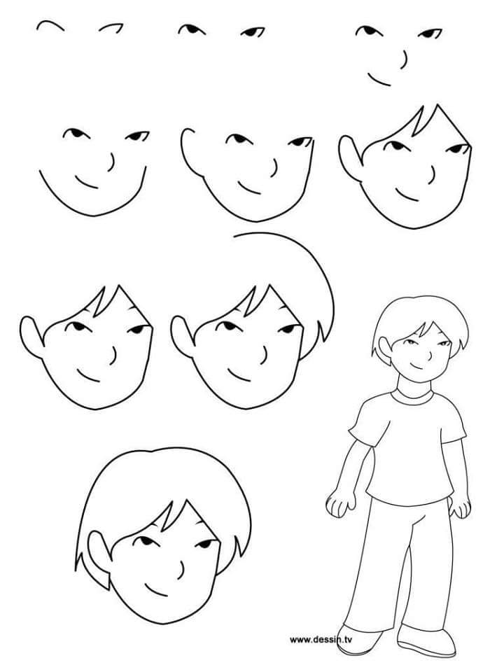

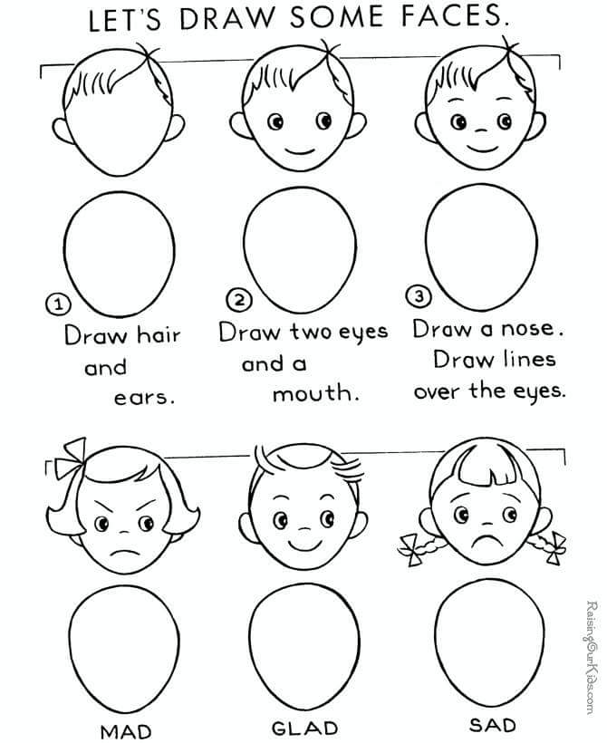

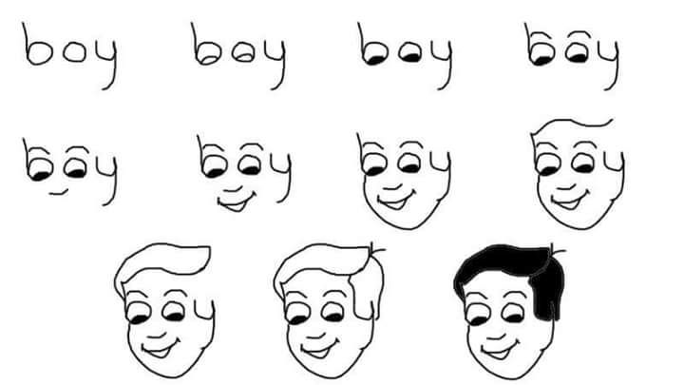

Guía 8 ¡Las notas son una nota!
Objetivo: presentar las notas musicales a los estudiantes, como esencia musical, transversal izando las áreas matemáticas y educación física, y desarrollando en ellos, habilidades musicales innatas de los educandos.
ACTIVIDADES BASICAS
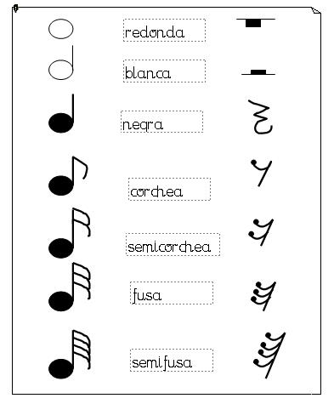
- Observa las figuras de la imagen y piensa para que sirven, Y que tienen que ver con la música.

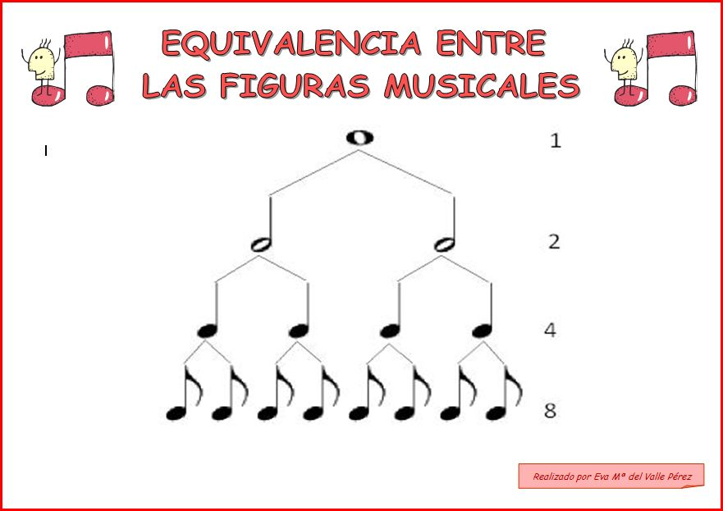

- Dibuja las notas musicales en tu cuaderno y escribe sus nombres.

ACTIVIDADES DE PRÁCTICA
- Completa el siguiente cuadro, según las actividades básicas.
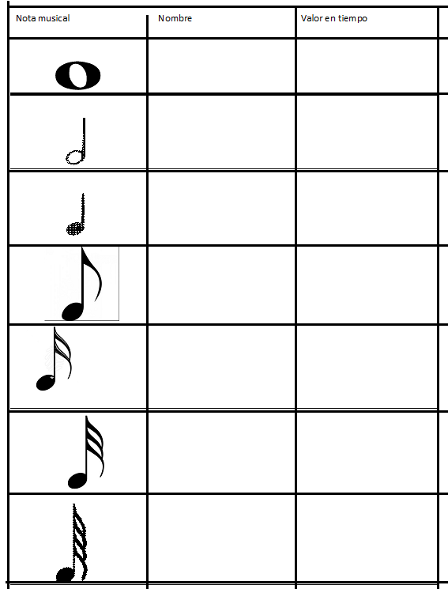

- Sigue el ritmo de la siguiente canción, usando claves y el tiempo de notas negras.
La lechuza
La lechuza, la lechuza
Hace chisss, hace chiss
Todos calladitos, como la lechuza
Que hace chisss, que hace chisss.
- Escoge una canción; la canción que más recuerdes, y síguele el ritmo, usando claves y el tiempo de notas blancas.
- En compañía del profesor y de tus compañeros y compañeras, sigan el ritmo de la siguiente canción, usando el tiempo de notas redondas.
La tierra
La tierra, la tierra pa las flores, las flores, las flores pa las chicas, las chicas, las chicas pa los chicos, los chicos, los chicos pal trabajo, trabajo, trabajo pa los burros, los burros, los burros pa la carga, la carga, la carga pa la leña, la leña, la leña, para el fuego, el fuego, el fuego pa la arepa, la arepa, la arepa pa comer, comer, comer para vivir, vivir, vivir para morir, morir, morir para la tierra, la tierra.
ACTIVIDADES BASICAS
- Junto con tu familia, canten una canción, siguiéndole el ritmo con el tiempo de notas negras. Enséñales cómo se hace.
Guía 9 La escala musical
Objetivo: presentar al estudiante, la oportunidad de iniciar un proceso musical teórico practico, proyectado hacia la interpretación de un instrumento.
ACTIVIDADES BASICAS
- Observa la secuencia y trata de seguirla pronunciando las silabas correspondientes.
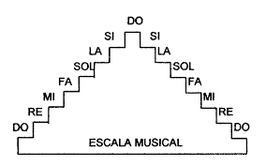

- Realiza el dibujo, y pinta cada nota musical con un color diferente. No olvides que las que se repiten van del mismo color.
ACTIVIDADES DE PRÁCTICA
- Adivina que canciones se están representando con la escala musical. Las silabas que no están separadas por el guion, se pronuncian seguidas. Las que están separadas, necesitan un espacio o silencio entre ellas.

- La estrofa se repite 3 veces

Do re mi fa sol- sol
La la la la sol – sol
Fa fa fa fa mi – mi
Re re re re do – do.

- La estrofa se repite una vez.
Do re mi do
Do re mi do
Mi fa sol
Mi fa sol
Sol la sol fa mi - do
Sol la sol fa mi – do
La – sol – re
La – sol – re.
- Recuerda alguna canción que te hayan enseñado en la casa o la escuela, y trata de cantarla usando la escala musical.
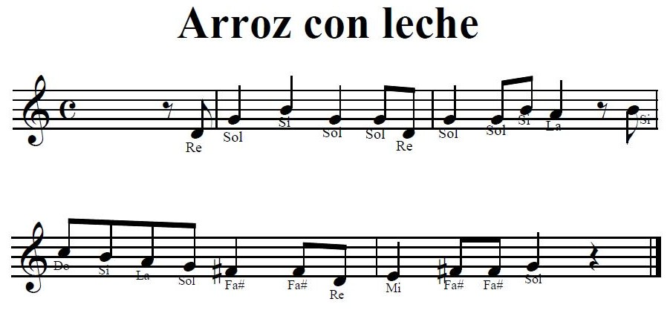
- realiza el dibujo y observa cómo se usa la escala musical y las notas.

- Investiga en el internet como se llama el dibujo en el que se ubican las notas musicales y para qué sirve. Averigua también, que nombre recibe una nota musical, según la línea o el espacio del dibujo donde se ubique.
- Ubiquen, las notas de las canciones del punto 3, en el dibujo. Recuerda, que cada línea y espacio le da un nombre a la nota.
ACTIVIDADES DE APLICACIÓN
- Escucha una canción, y siente la música, imaginando que muchas notas musicales bailan en un pentagrama y llegan a tus oídos. Luego realiza el dibujo de lo que imaginaste.
Unidad 4
Guía 10 Música en nuestras manos.
Objetivo: desarrollar en los estudiantes habilidades musicales, mediante la enseñanza de técnicas para la interpretación de la flauta.

ACTIVIDADES BASICAS.
- Dibuja en tu cuaderno las diferentes posiciones para lograr notas musicales en tu flauta.
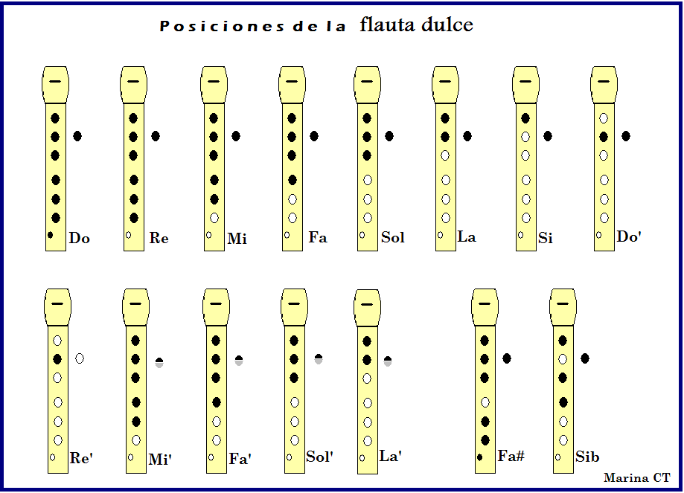

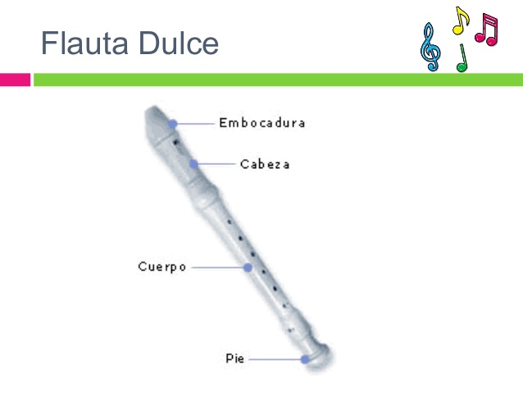

- Inicia practicando la escala musical en tu propia flauta. Recuerda: los espacios en blanco son huecos destapados. Debes tapar bien los huecos para que la nota suene bien.
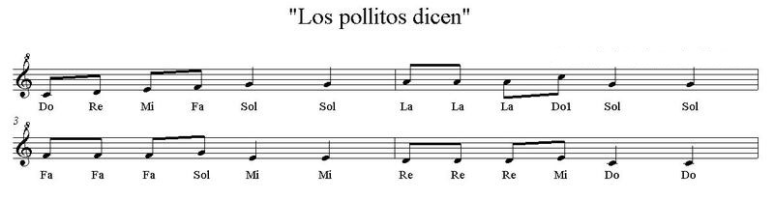
ACTIVIDADES DE PRÁCTICA.
- Practica la siguiente canción en tu flauta.

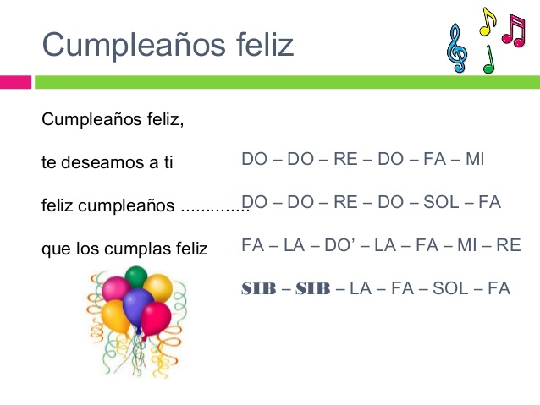
- Practica la siguiente canción en tu flauta

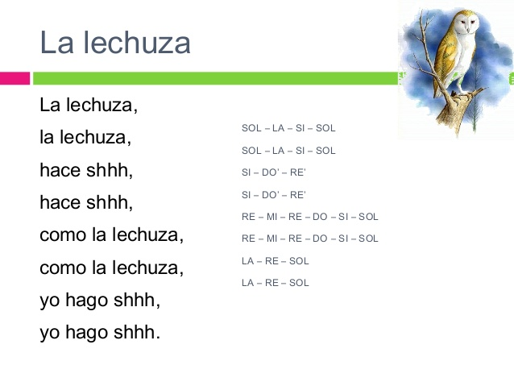
- Practica la siguiente canción en tu flauta

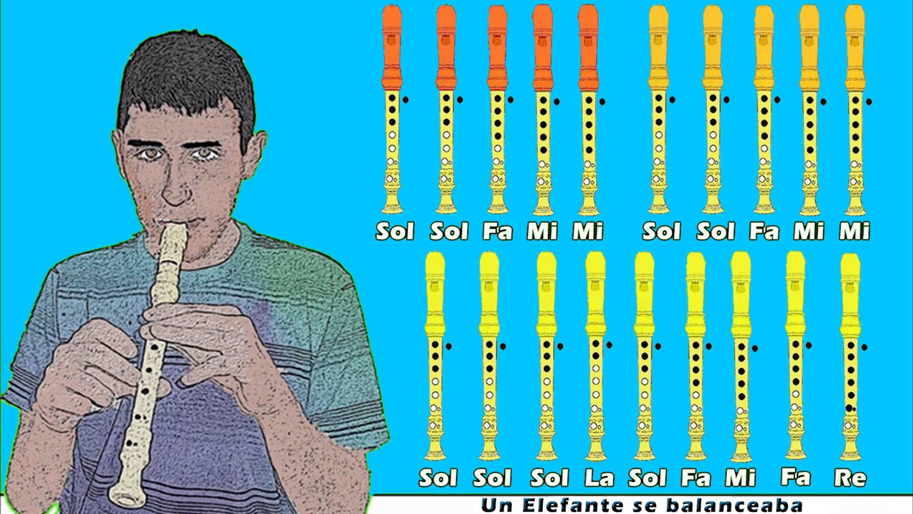
- Practica la siguiente canción en tu flauta

- Practica con tus amigos. Trata de tocar una canción al unísono con ellos. A ver quién se equivoca.

ACTIVIDADES DE APLICACIÓN
- Pídele a tu familia que te regalen un momento para interpretar la canción que más te guste. Cuéntanos lo que te dijeron.
Guía 11 ¡Que viva el solfeo!
Objetivo: desarrollar en los estudiantes habilidades de escritura musical, mediante la escritura y lectura de canciones sencillas en el pentagrama.
ACTIVIDADES BASICAS
- Observa y aprende a manejar el pentagrama.
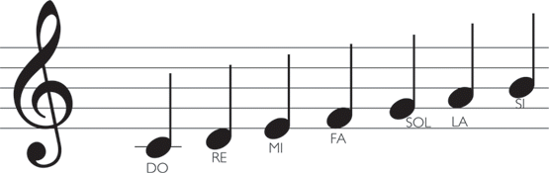
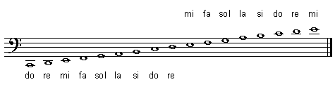

- Dibuja las imágenes en tu cuaderno.

ACTIVIDADES DE PRÁCTICA
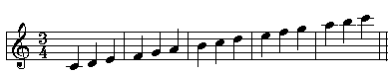
- Realiza el siguiente dibujo y colócale el nombre a cada nota musical que aparezca en él.

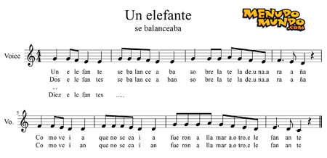
- Lee e interpreta la siguiente canción en tu flauta.

- Dibuja un pentagrama en clave de sol y escribe la siguiente canción.

- Escribe la siguiente canción en el pentagrama e interprétala leyendo las notas que escribiste.
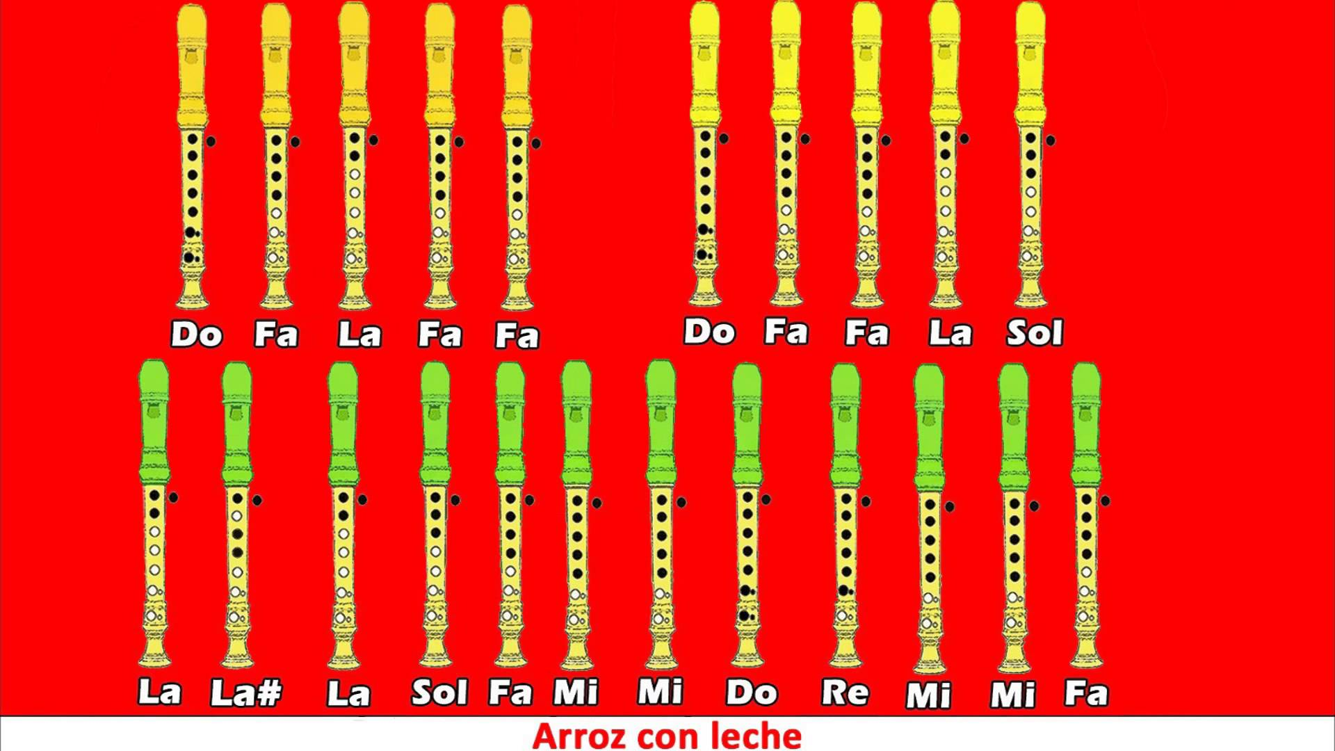

ACIVIDADES DE APLICACIÓN.
- Escribe tu propia canción. luego, colócale algunas notas musicales y escríbelas en un pentagrama, e interprétala en la flauta. no importa como quede. es tu canción. luego, interprétala ante tu familia y tus compañeros.

Guía 12 ¡Bienvenida la navidad!
Objetivo: presentar a los estudiantes, posibilidades de representación de una época, mediante la expresión gráfica, los plegados, y la música.
ACTIVIDADES BASICAS.
- Piensa en lo que harás en navidad y exprésalo mediante un dibujo.
¡ASI SERA MI NAVIDAD!

ACTIVIDADES DE PRÁCTICA
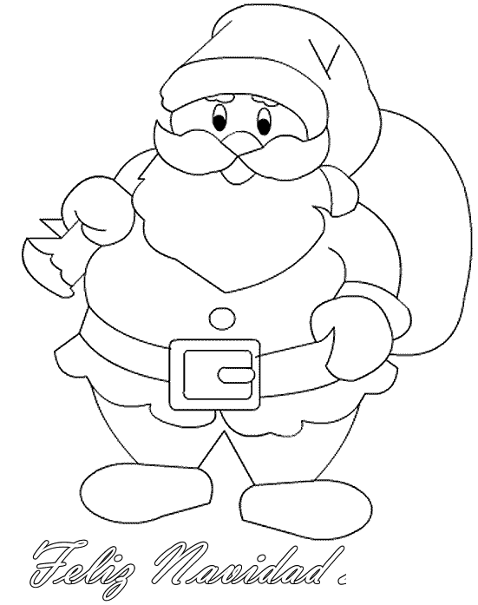
- Trata de imitar los siguientes dibujos navideños. Coloréalos, colócales un marco, y pégalos en algún lugar de tu casa.

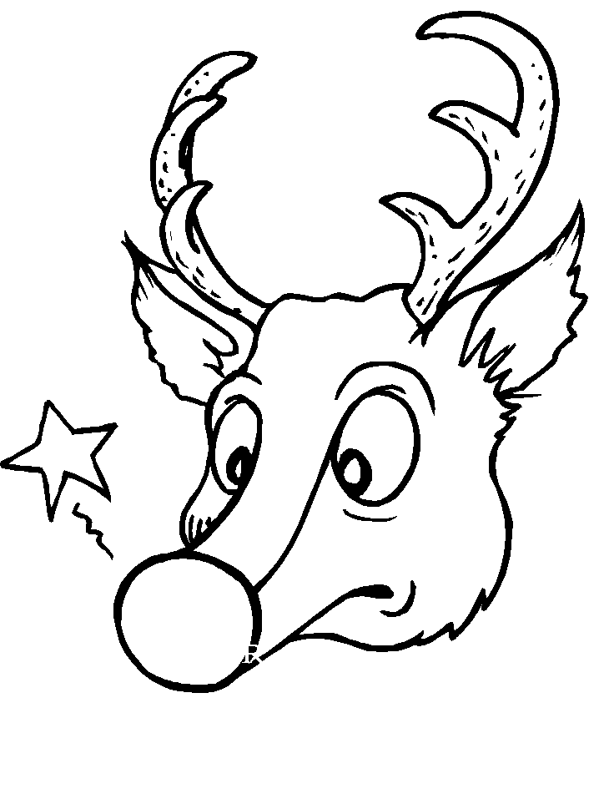

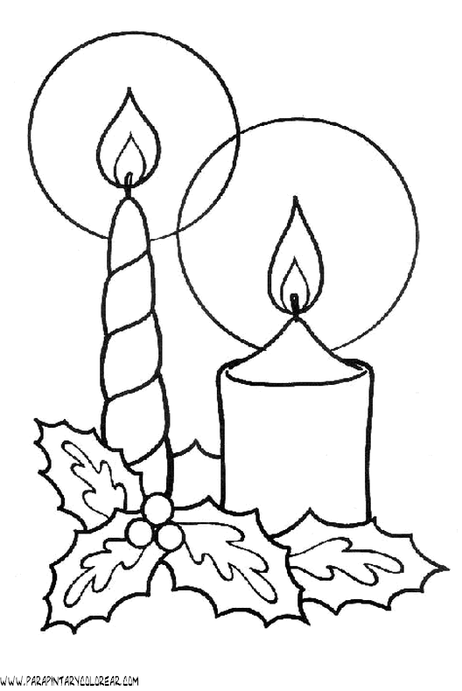

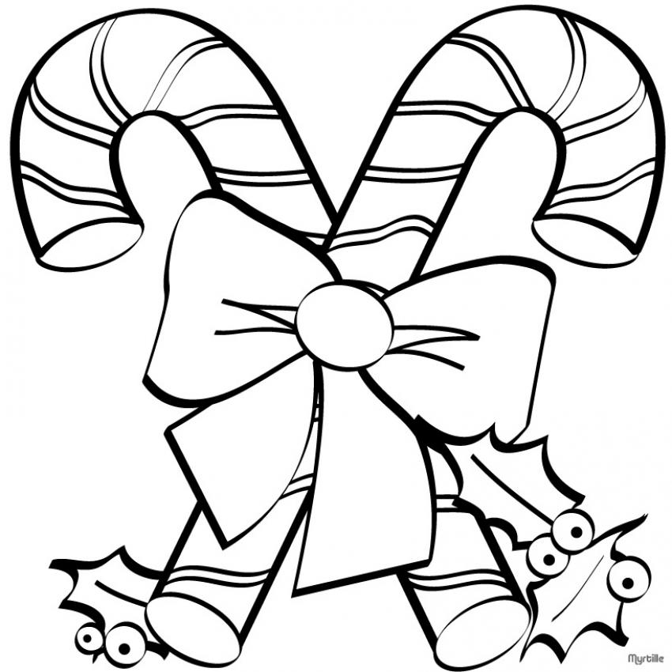

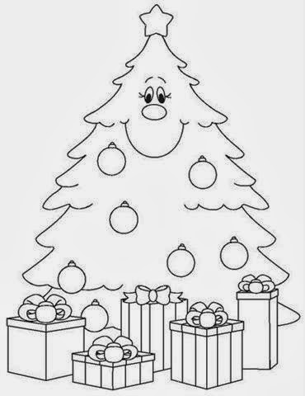

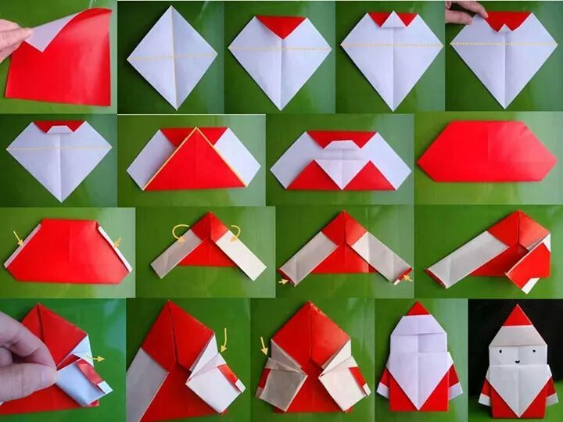
- Sigue la secuencia y obtén tu propio santa Claus de papel.

- Interpreta los siguientes villancicos con tu flauta.
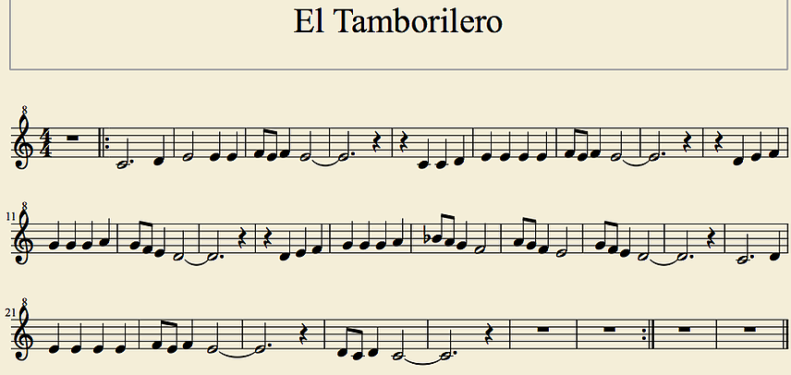

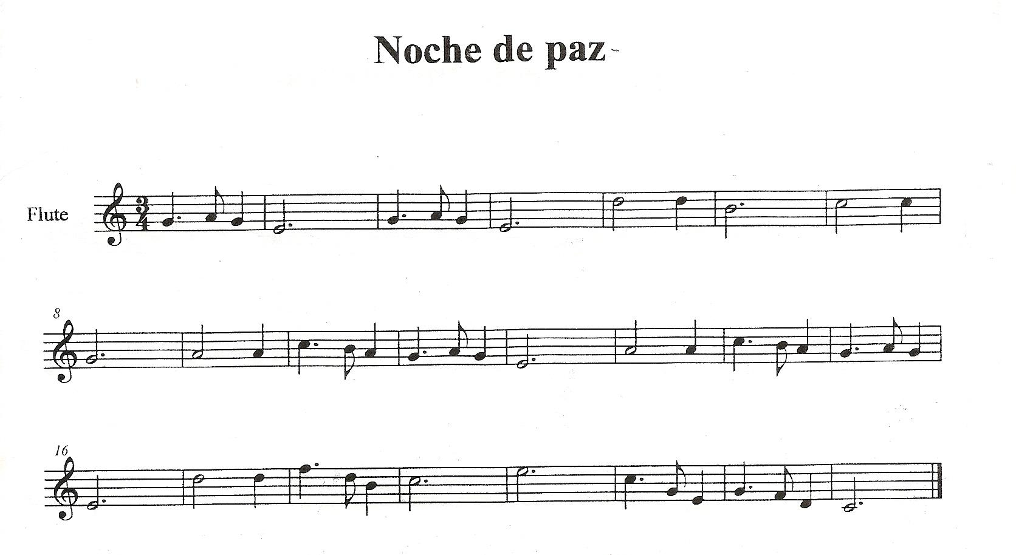

ACTIVIDADES DE APLICACIÓN
- Disfruta con tu familia la navidad. decora tu casa y anima las noches con tus dibujos, adornos navideños y villancicos.
- Actividades de adaptación

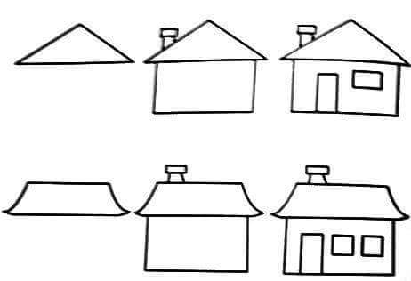
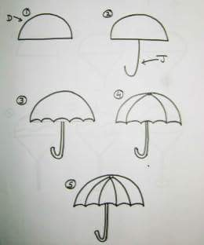
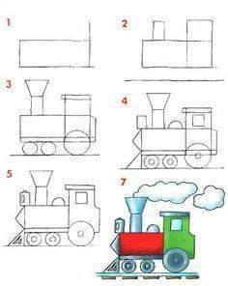
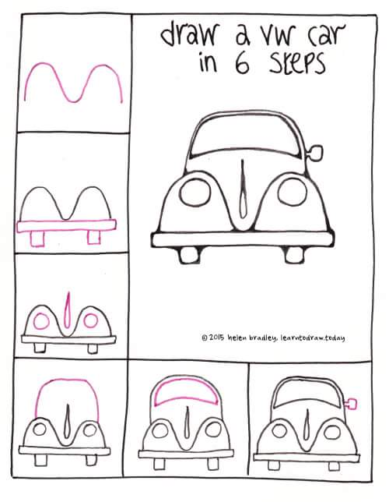

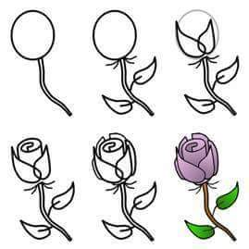

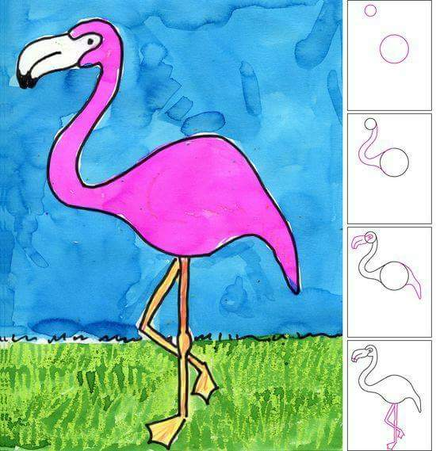
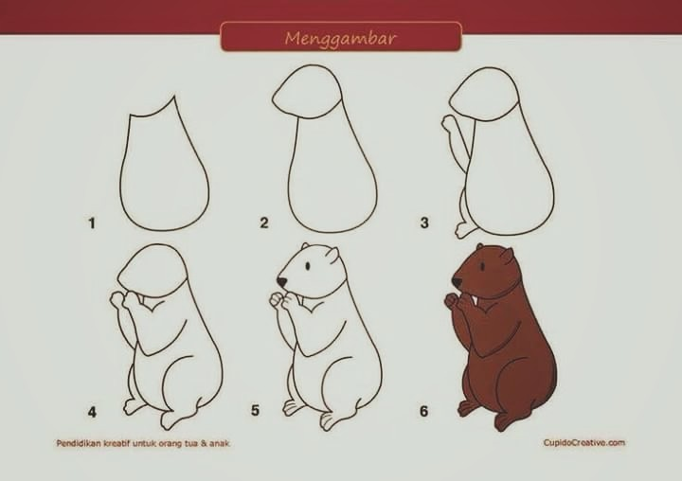
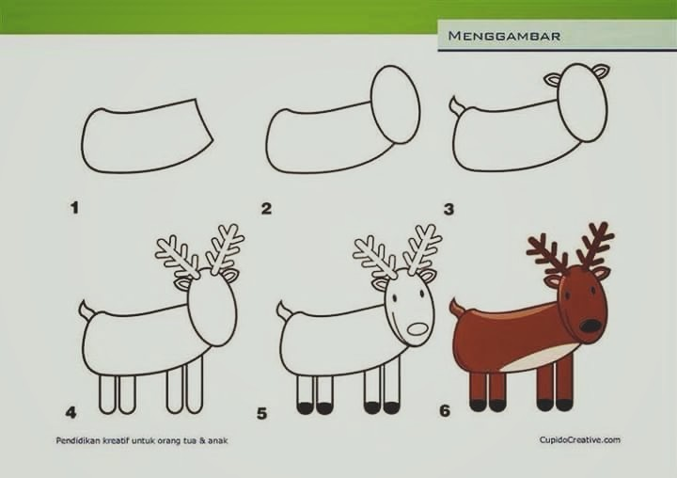
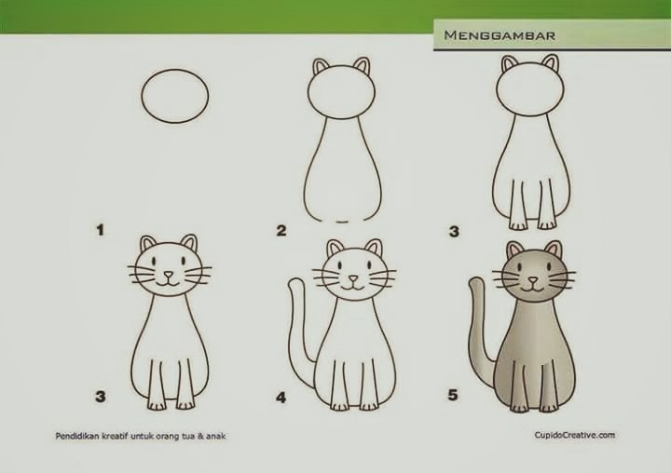
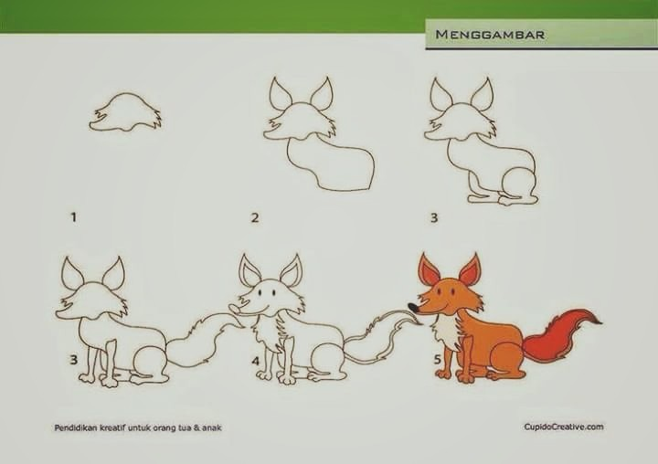
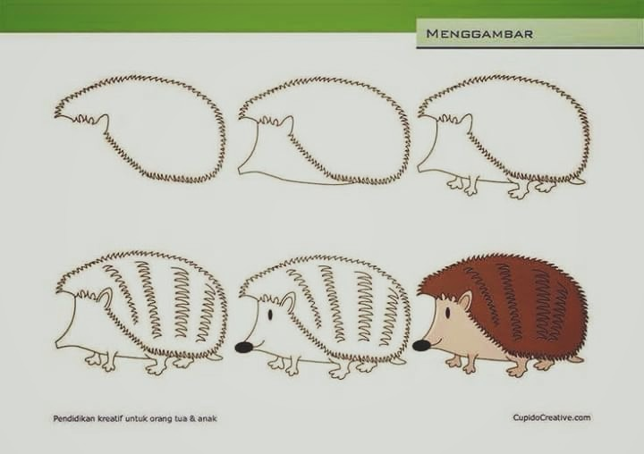
c

